**ВВЕДЕНИЕ**

**Наименование программы – Создание сервиса личных профилей групп «VEDA».**

Документы, на основании которых велась разработка данной программы:

* задание на дипломный проект, утверждённое приказом по Учреждению образования «Гомельский торгово–экономический колледж» Белкоопсоюза №99–У от «18» марта 2021;

– техническое задание, рассмотренное на заседании цикловой комиссии программирования «16» декабря 2020 г. Протокол № 5.

Актуальность сервиса напрямую выражена зависимостью разделения платформ взаимодействия преподавателей и кураторов с их непосредственными учениками. Особенностью сервиса является распределения ответственностей между личной жизнью ученика/студента и жизнью студенческой. Помимо разграничения зависимостей, платформа коммуникации учебных результатов и коммуникации между учениками (далее – пользователями) с их кураторами/преподавателями (далее – модераторами); В перспективе «VEDA» может заменить электронные дневники и группы в общепринятых социальных сетях, предоставляя более удобный интерфейс и дружественный принцип работы как к модераторам, так и пользователям.

Преимуществами сервиса являются:

– повышение учебной занятости пользователей;

– поддержание актуальности информации;

– бесплатность для пользователя и модератора;

– возможность использования сервиса для доступа и изменения информации группы с любого устройства, подключенного к сети интернет;

– создание конкуретной среды для пользователей;

– уменьшение потребностей в персонале;

– снижение рисков потери или повреждения информации;

– автоматизация составления отчетов для модераторов.

Цель дипломного проекта является создание унифицированного сервиса личных профилей групп  «VEDA».

Задачи дипломного проекта:

– минимизация рутинных операций и сокращение количества ручной работы;

– формирование электронных документов и быстрый доступ к данным группы;

– уменьшение или полная ликвидация бумажных носителей информации;

– обеспечение возможности информирования пользователей и модераторов группы через систему уведомлений об изменениях;

– планирование задач групп, контроль за их выполнением.

**1 Описание основных модулей программы**

* 1. **Общие сведения**

Наименование программы – «Сервис личных профилей групп «VEDA»». Данный программный продукт прост в освоении, и его могут использовать как начинающие, так и профессионалы, которые уже много лет работают в данной сфере.

Для функционирования программы необходимо:

– операционная система Windows не ниже 7.0;

– наличие доступа к интернету;

– Microsoft Office не ниже 2007.

Для написания дипломного проекта был использован язык программирования Python — это активно развивающийся скриптовый язык, который используют для решения большого объема самых разноплановых проблем и задач. Python пригодится в создании компьютерных и мобильных приложений, его применяют в работе с большим объемом информации, при разработке web-сайтов и других разнообразных проектов, используют в машинном обучении. Данный язык программирования используют крупные известные корпорации, такие как Spotify и Амазон (например, для анализа данных и создания алгоритма рекомендаций), YouTube, Инстаграм и даже Walt Disney.

Таким образом, Python нашел свое место в различных областях — с его помощью можно решить множество задач разной сложности.

Python применяют в различных сферах. Разработчики со всего мира полюбили этот язык программирования за множество возможностей.

1. Объектно-ориентированное программирование (ООП). Реализация ООП в Пайтон хоть и специфична по сравнению с иными объектно-ориентированными языками, но одновременно является неплохо продуманной;
2. Обобщенное и функциональное программирование;
3. Модули и пакеты. Программное обеспечение (ПО) на Питоне оформляется в виде модулей, которые могут быть собраны в пакеты;
4. Интроспекция. Это возможность запросить тип и структуру объекта во время выполнения программы. В Питоне для любого объекта можно узнать всю информацию о его внутренней структуре;
5. Обработка исключений, итераторы и генераторы;
6. Управление контекстом выполнения;
7. Декораторы, регулярные выражения.
   1. **Функциональное назначение**

Разрабатываемый программный продукт «Сервис личных профилей групп «VEDA»», предназначен для внедрения и использования в УО «ГТЭК» для учёта оценок и обеспечения контроля занятости пользователей, а также может использоваться в любом другом учебном учреждении или учебной группе.

Назначение данного программного продукта – оцифровка дневников, ведомостей и обеспечение взаимодействия в цифровом поле между пользователями учебных групп.

«Сервис личных профилей групп «VEDA»» выполняет следующие функции:

* регистрация и вход пользователей ;
* подтверждение регистрации электронным письмом;
* восстановление пароля;
* просмотр блога администраторов сайта;
* вход на сайт как администратор;
* добавление новости в блог администратора;
* просмотр комплексного блога групп пользователя;
* фильтрация уведомлений по критерию;
* создание новой группы;
* поиск группы по тегу;
* получение списка задач;
* получение уведомлений;
* переход на страницу FAQ с информацией о сайте;
* настройка и изменение данных о пользователе;
* получение информации о группе;
* получение информации о пользователе;
* создание поста в блоге группы;
* объявление в группе;
* получение ведомости группы;
* вывод файла ведомости на электронную почту;
* получение статистики группы и вывод таблицы лидеров;
* получение пользователей и возможность исключения и повышения в статусе группы;
* получение и изменения статусов задач;
* получение и изменение расписания;
* просмотр групп пользователя списком.
  1. **Описание логической структуры**

Логическая структура данных, представленная схемой данных приведена в графической части.

База данных программы состоит из 11 таблиц: «Родитель», «Клиент», «Уведомление», «Группа», «Урок», «Дисциплина», «Оценка», «Групповой пост», «Администраторский пост», «Задача», «Объявление».

Таблица «Родитель» состоит из следующих полей (рисунок 1): фамилия, имя, отчество, место работы, дата рождения, номер телефона. Поля работы, дня рождения, телефона – необязательны. Используется для связи с пользователем.

Родители показываются в форме настроек и на странице профиля пользователя для модераторов групп.

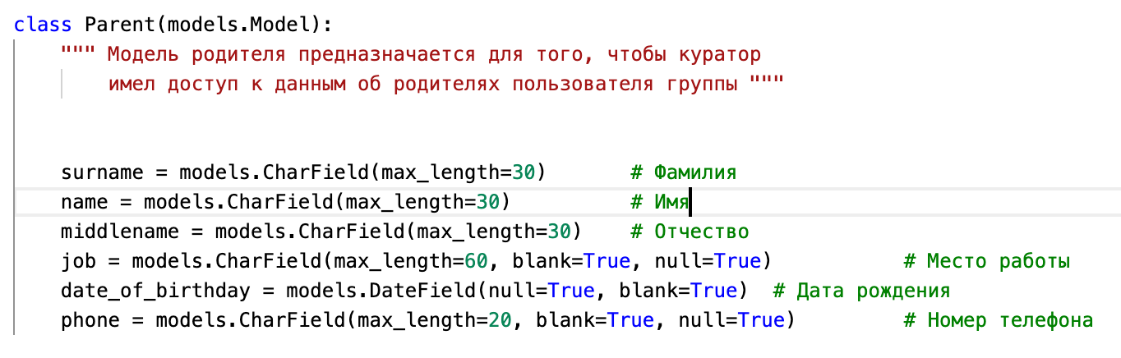

**Рисунок 1 – Таблица «Родитель»**

Таблица « Клиент» состоит из следующих полей (рисунок 2): пользователь, отец, мать, статус, хобби, дата рождения, адрес, вк, инстаграм. Используется в связке со стандарной моделью User из пакета Django.

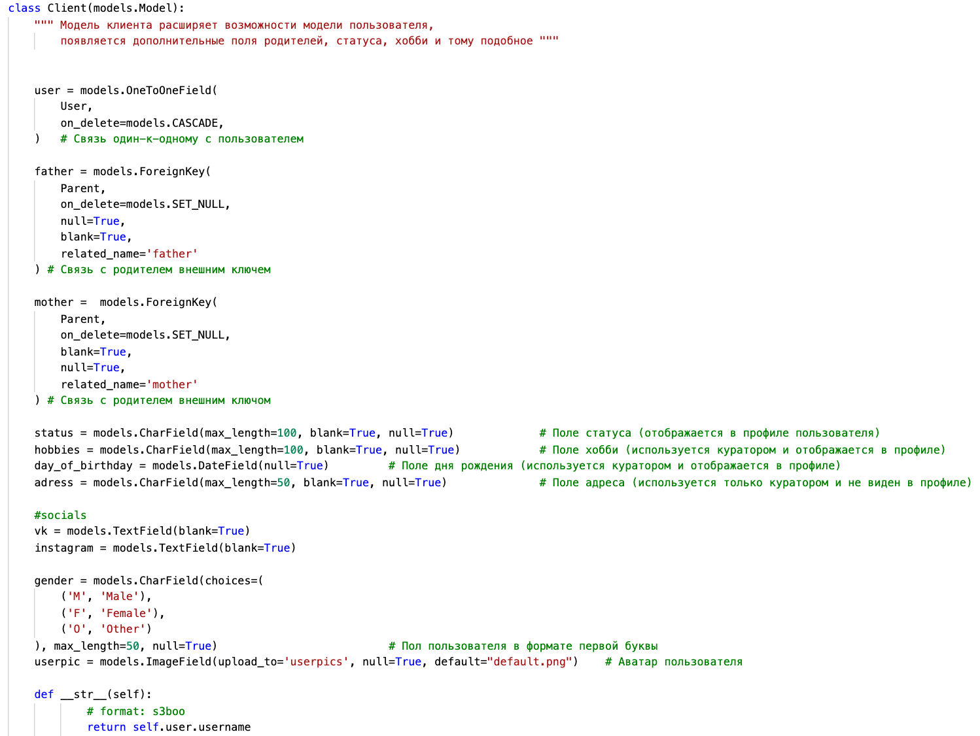

**Рисунок 2 – Таблица «Клиент»**

Таблица « Уведомление» состоит из следующих полей (рисунок 3): получатель, сообщение, дата создания, приоритет. Приоритет определяет тип уведомления для пользователя, а сообщение – краткое описания события на платформе. Дата создания определяется при создании уведомления.

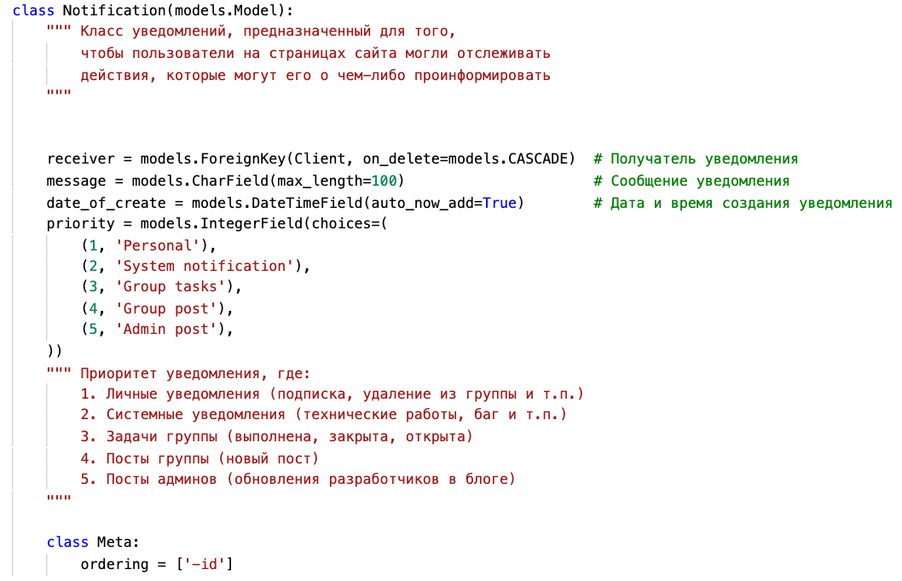

**Рисунок 3 – Таблица «Уведомление»**

Таблица «Группа» состоит из следующих полей (рисунок 4): модераторы, подписчики, название, идентификационный тег и флаговые значения для определения видимости блоков страницы профиля группы.

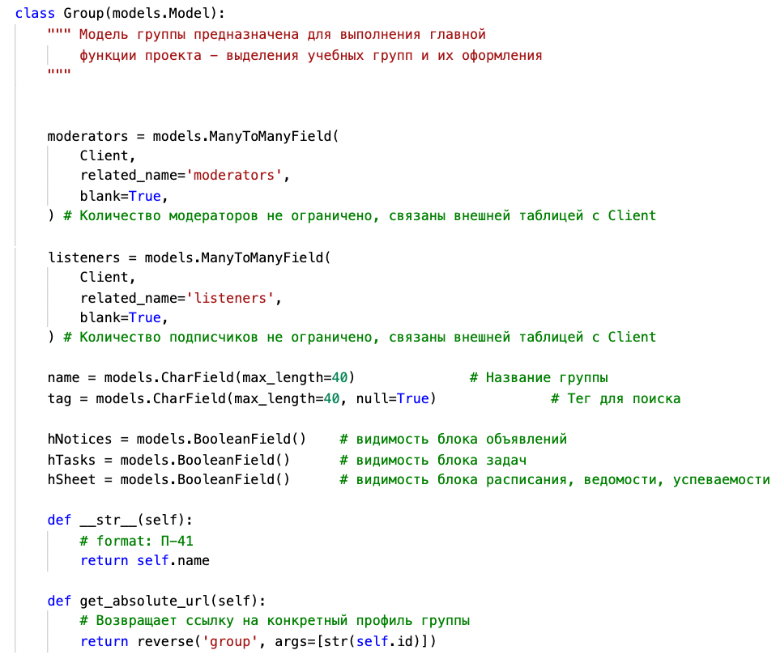

**Рисунок 4 – Таблица «Группа»**

Таблица «Урок» состоит из следующих полей (рисунок 5): группа, день недели для урока, дисциплина в расписание. Урок показывается только в блоке расписания на странице профиля группы.

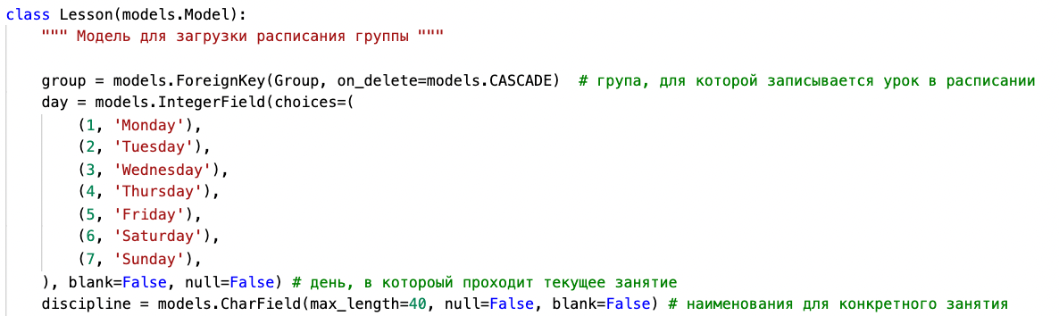

**Рисунок 5 – Таблица «Урок»**

Таблица «Дисциплина» состоит из следующих полей (рисунок 6): группа, название предмета для ведомости, сортируется по имени в алфавитном порядке. Показывается в ведомости группы.

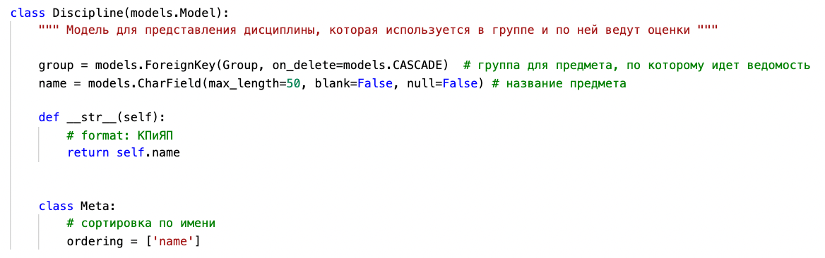

**Рисунок 6 – Таблица «Дисциплина»**

Таблица «Оценка» состоит из следующих полей (рисунок 7): группа, получатель, дата получения, значение оценки, предмет (по которому получена оценка), описание оценки.

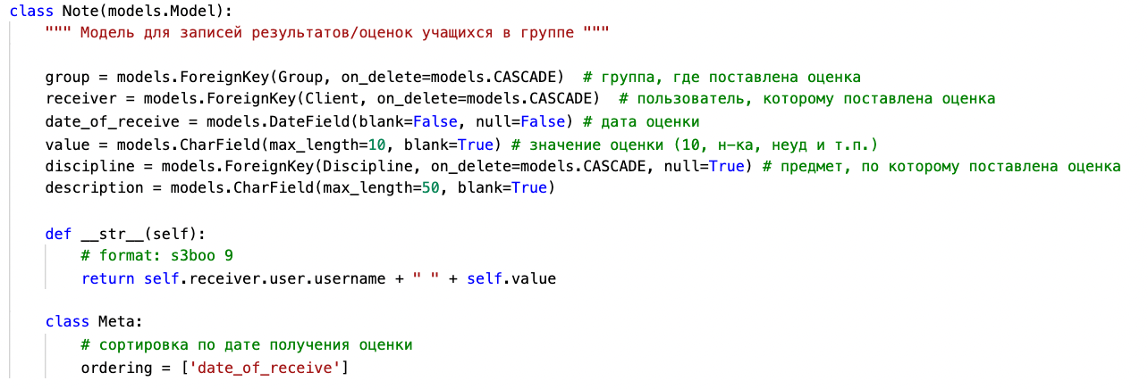

**Рисунок 7 – Таблица «Оценка»**

Таблица «Групповой пост» состоит из следующих полей (рисунок 8): группа, автор, заголовок поста, содержимое поста, дата создания, файл (необязательный параметр, приложение к посту).

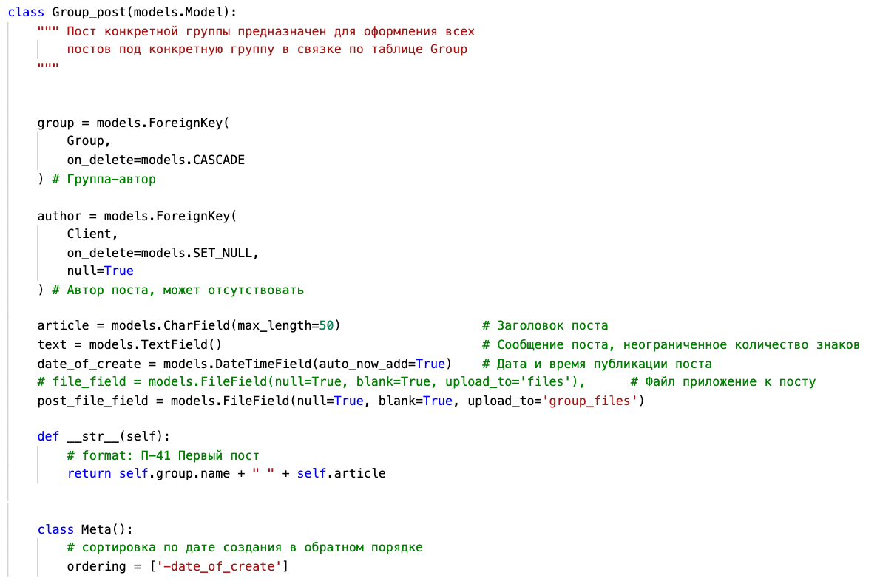

**Рисунок 8 – Таблица «Групповой пост»**

Таблица «Администраторский пост» состоит из следующих полей (рисунок 9): автор, заголовок, содержимое, дата создания. Упрощенная версия группового поста, используется в блоке «Блог разработчиков» на главной странице сайта.

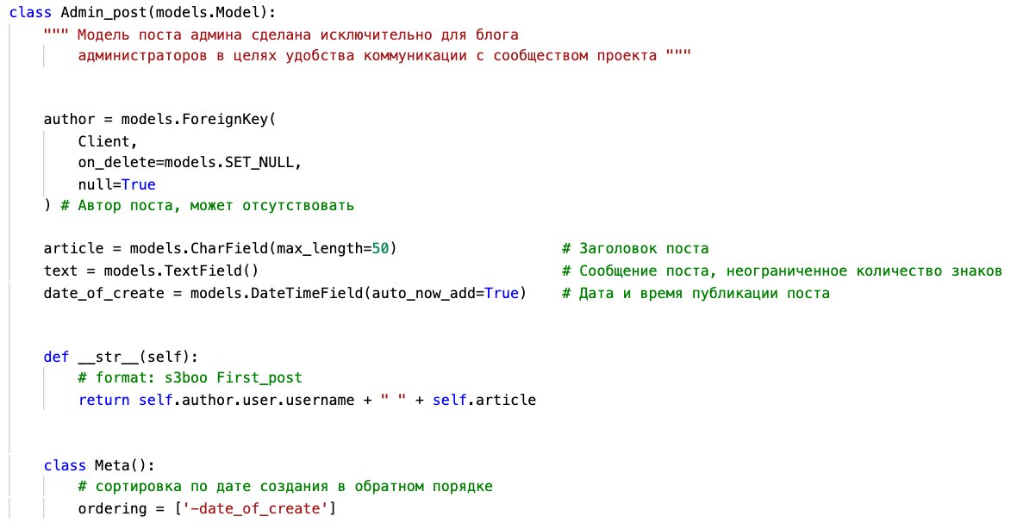

**Рисунок 9 – Таблица «Администраторский пост»**

Таблица «Задача» состоит из следующих полей (рисунок 10): группа, получатель, содержимое задачи, дата создания, дата последнего изменения состояния и статус (выполнено / не выполнено).

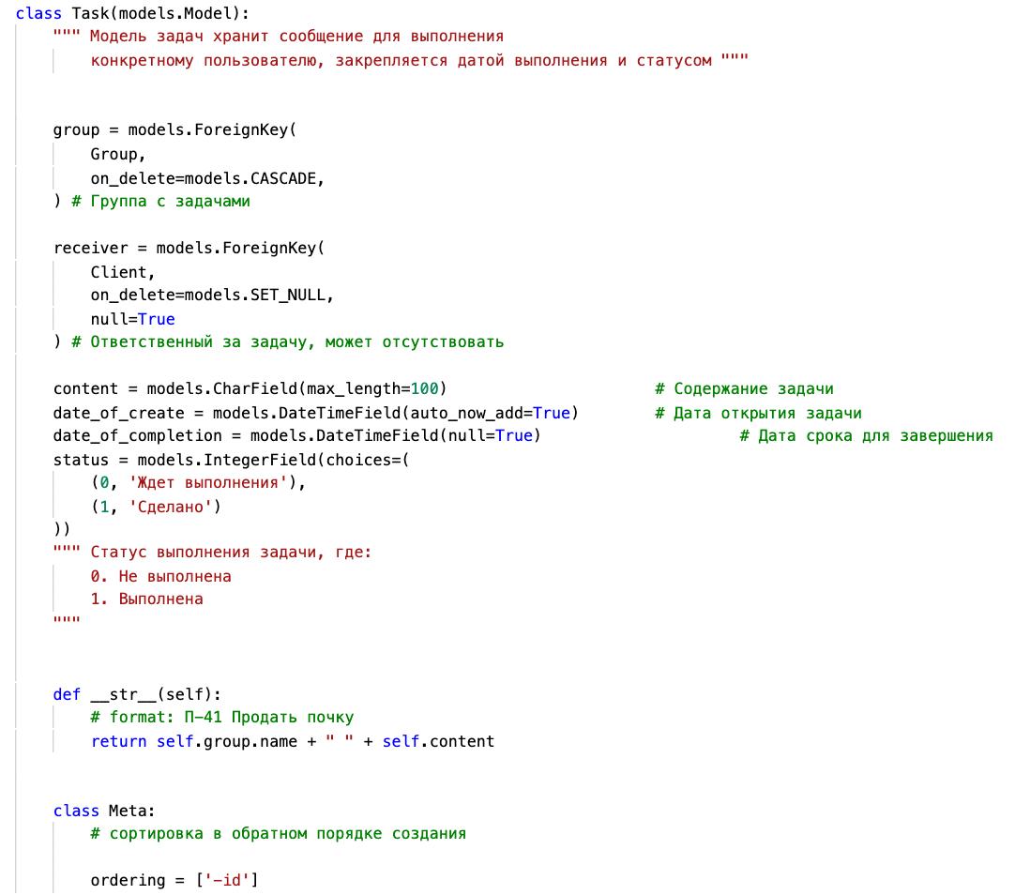

**Рисунок 10 – Таблица «Задача»**

Таблица «Объявление» состоит из следующих полей (рисунок 11): группа, автор, сообщение для объявления, дата создания. Используется как вторичный способ уведомления пользователей в кратком тексте-посте на странице профиля группы.

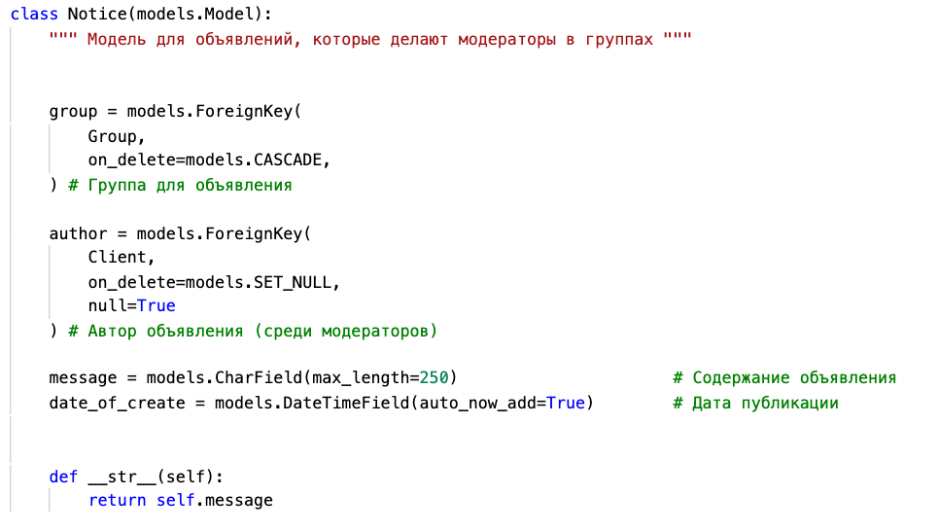

**Рисунок 11 – Таблица «Объявление»**

Для корректной и эффективной работы таблицы базы данных данных связаны с использованием сущности «один ко многим», «многие ко многим».

Реализуем логическую структуру данных с использованием среды Python.

Код основных модулей программы представлен в Приложении А.

Рассмотрим работу приложения.

После запуска сервера с запущенным проектом, на странице с локальным адрессом неавторизированному пользователю появится страница, где будут расположены только блог разработчиков и навигационная панель, через которую он может перейти либо на вкладку FAQ, либо на страницу авторизации.

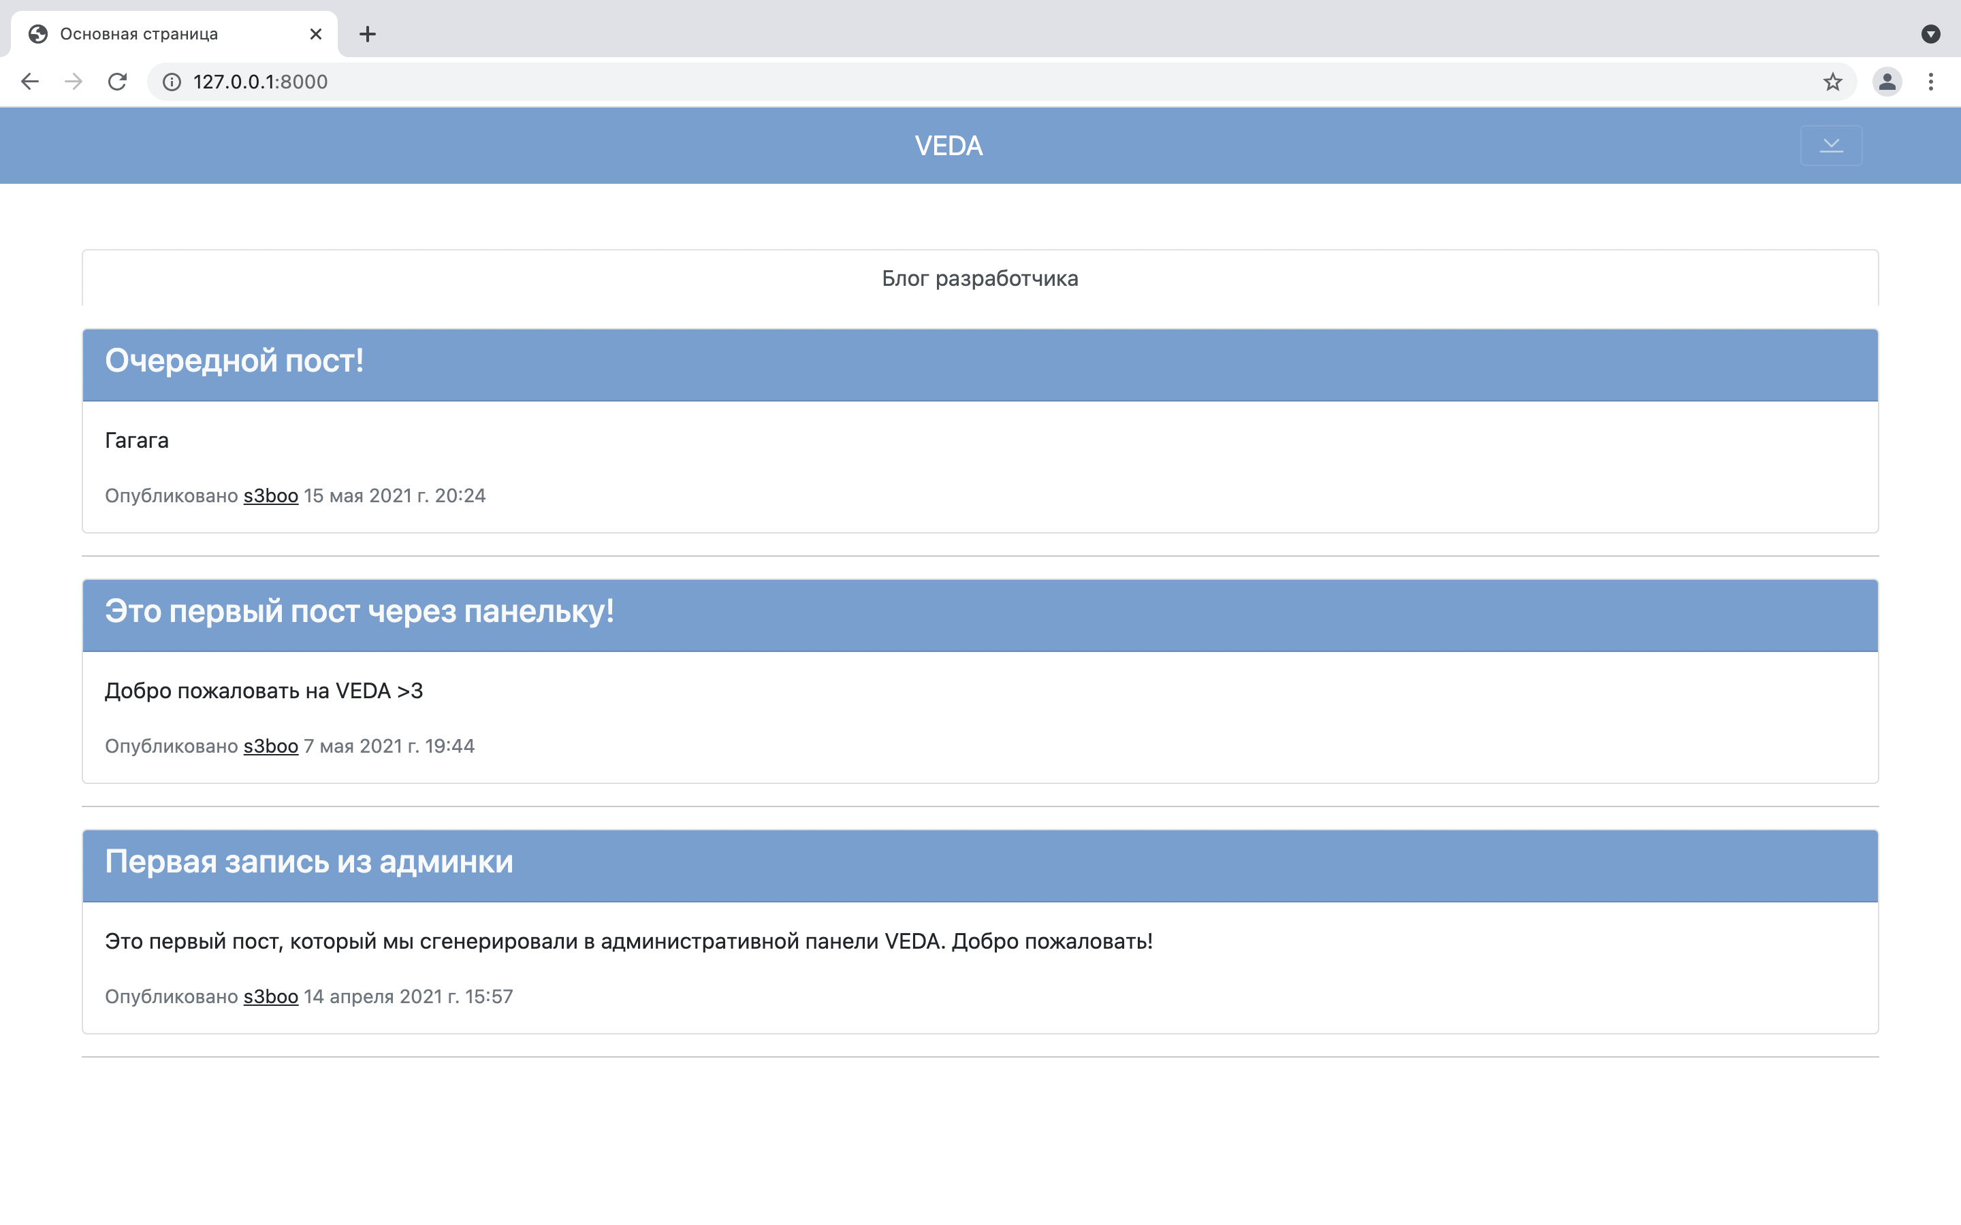

**Рисунок 12 – Главная страница**

В правом верхнем углу есть навигационная панель, которая раскрывается по щелчку на стрелочку вниз. В случае перехода на страницу FAQ, пользователю отобразиться страница с основной информацией о проекте (рисунок 13).

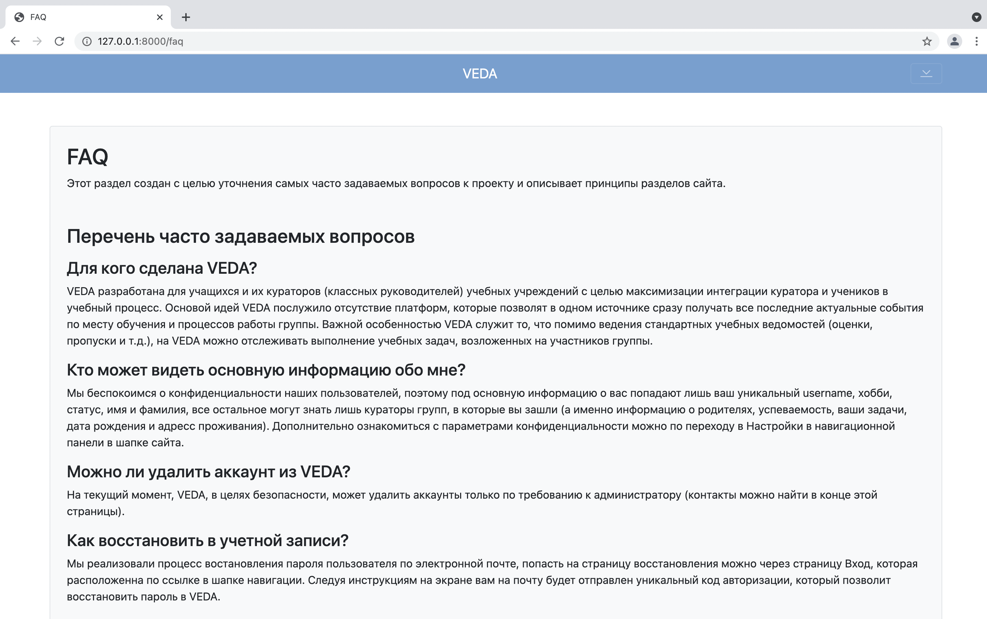

**Рисунок 13 – Страница FAQ**

При переходе на страницу авторизации, пользователю на выбор будет предложено войти по логину/паролю, создать новый аккаунт или восстановить аккаунт, к которому доступ потерян (рисунок 14).

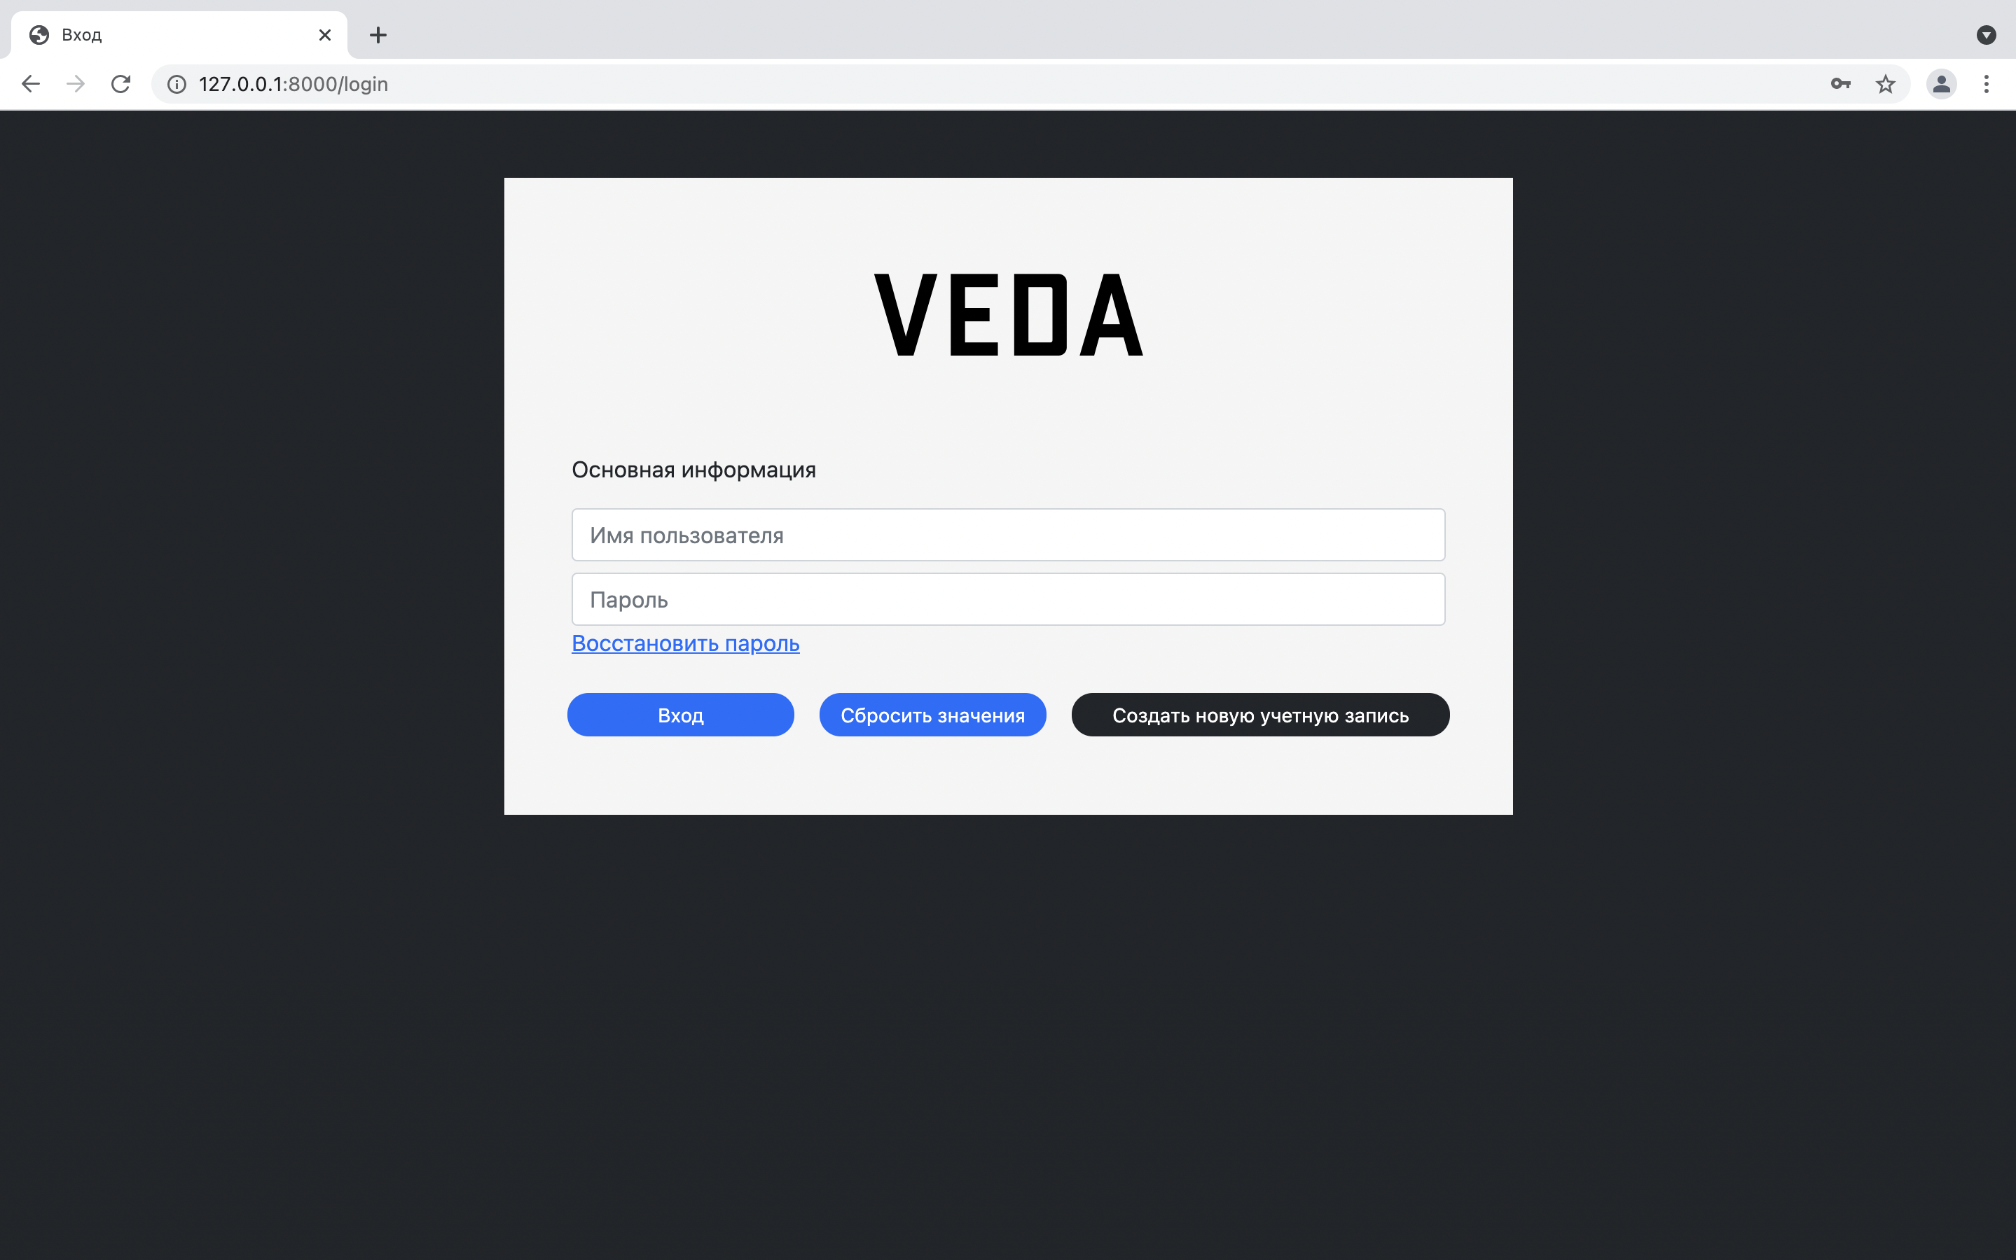

**Рисунок 14 – Страница авторизации**

В случае, если у пользователя нет аккаунта, он нажимает «Создать новую учетную запись» и попадает на страницу регистрации (рисунок 15). На странице находится форма с основными полями пользователя платформы.

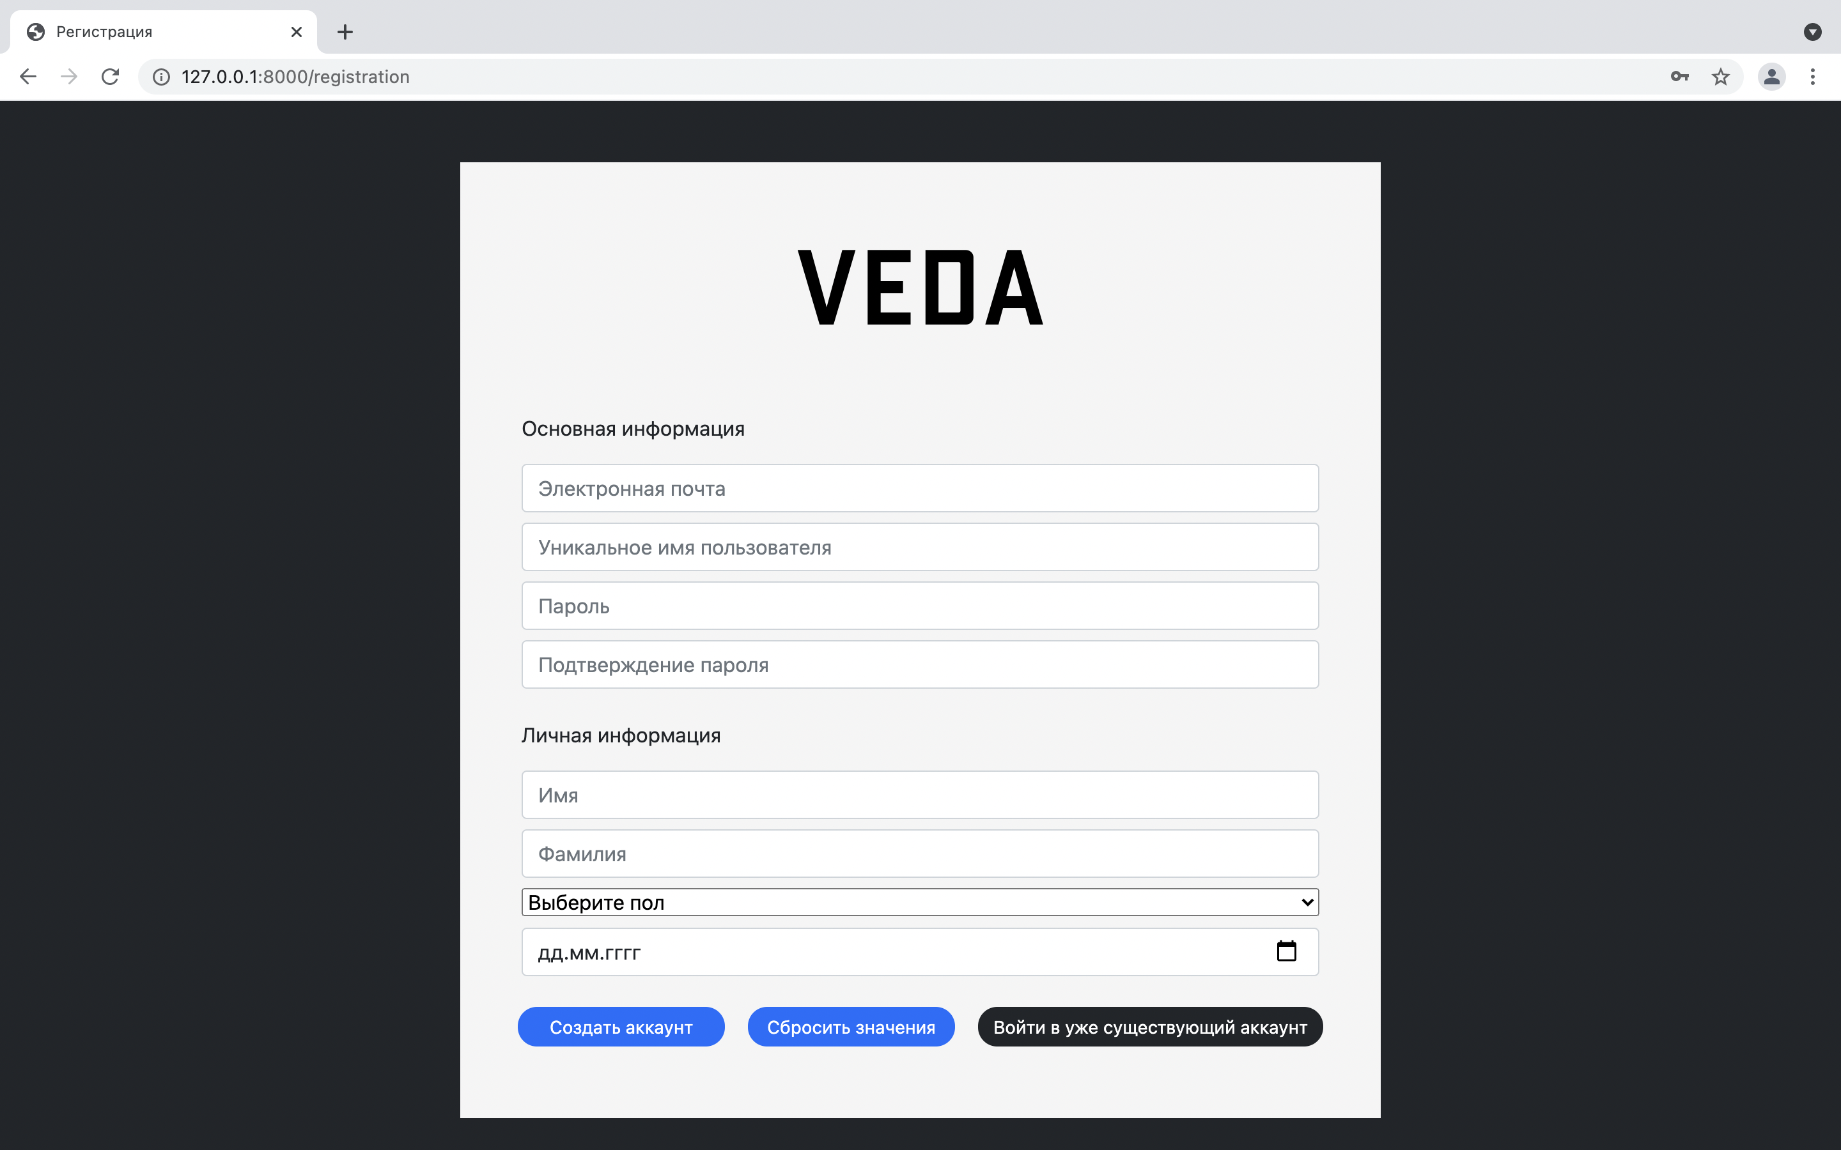

**Рисунок 15 – Страница регистрации**

При вводе корректных данных полей для новой учетной записи, система регистрирует новую запись и закрепляет текущего пользователя за ней и происходит переход на главную страницу сайта (рисунок 16).

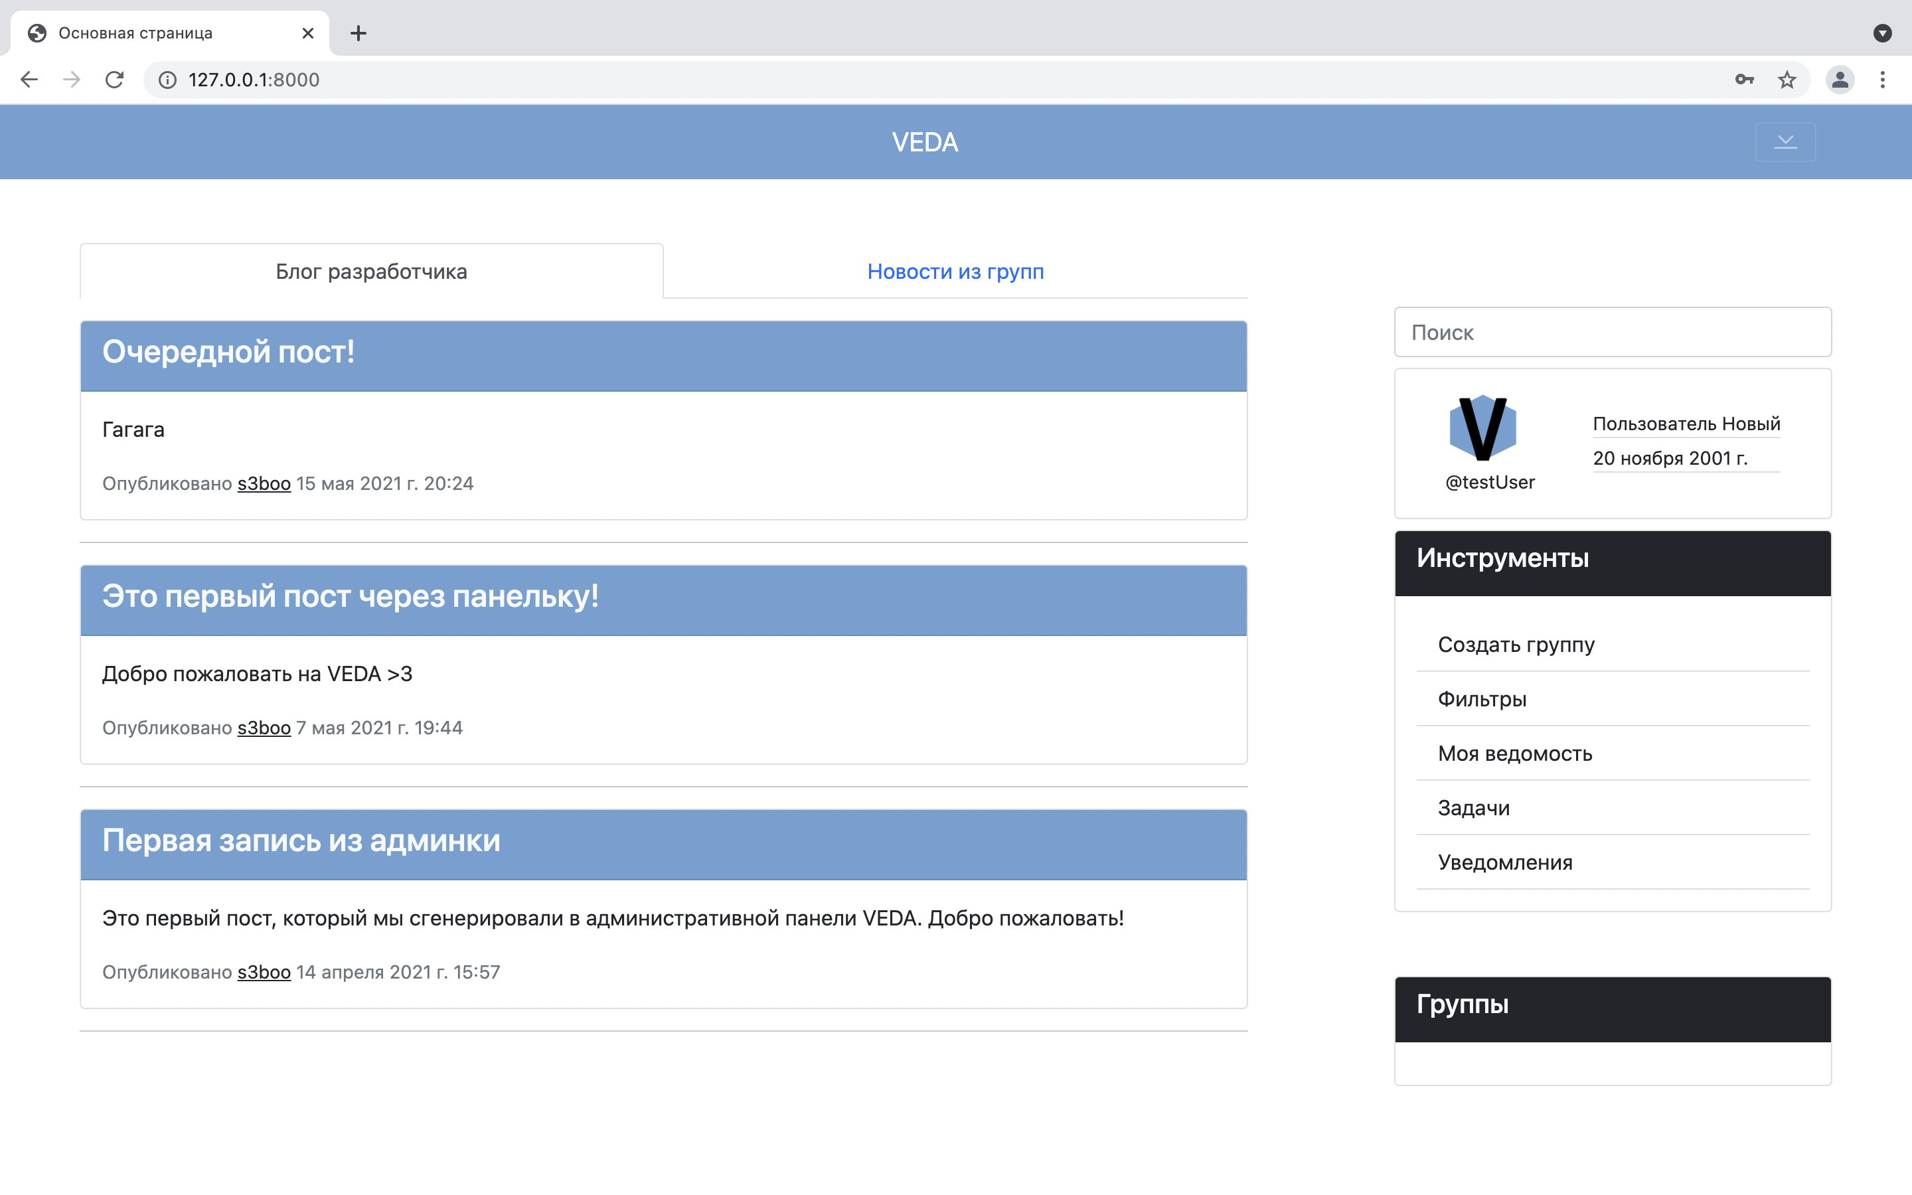

**Рисунок 16 – Главная страница (для авторизированного пользователя)**

Стать авторизированным пользователем можно и через страницу авторизации, где вводятся данные, указанные при регистрации, что все равно приводит к итогу на рисунке 16.

На главной странице количество функционала значительно стало шире, теперь помимо блога разработчиков, обычному пользователю доступен и блог новостей из групп, в правой части страницы расположились функциональные переходы и кнопки для вызова других частей сайта.

Для администратора сайта эта страница выглядела бы так (рисунок 17). Вход на сайт как администратор может происходить как через обычный вход, так и через логин-форму в админ-панели.

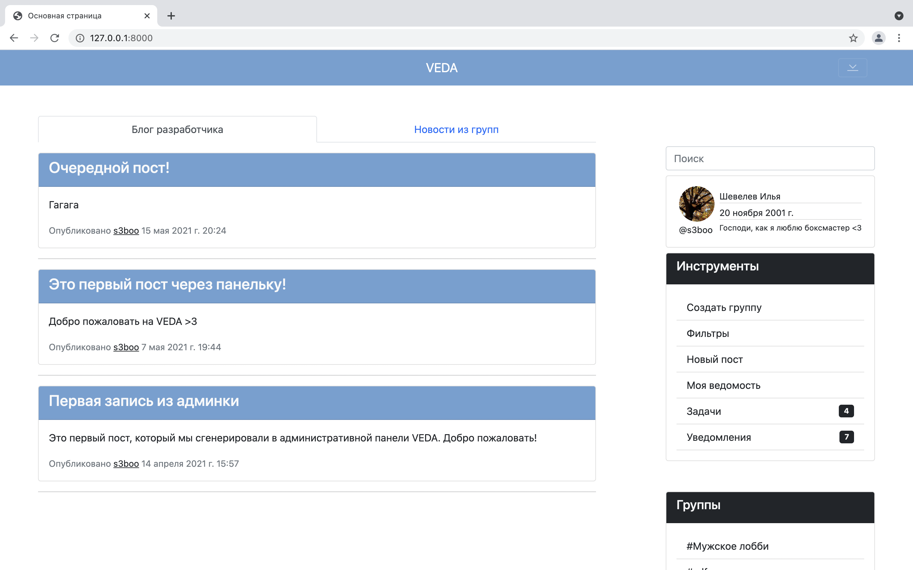

**Рисунок 17 – Главная страница (для администраторов)**

Отличие функциональной особенности страницы от вида страницы администратора – возможность создания поста разработчика (рисунок 18). Блог разработчика содержит в себе заголовок блога и содержание.

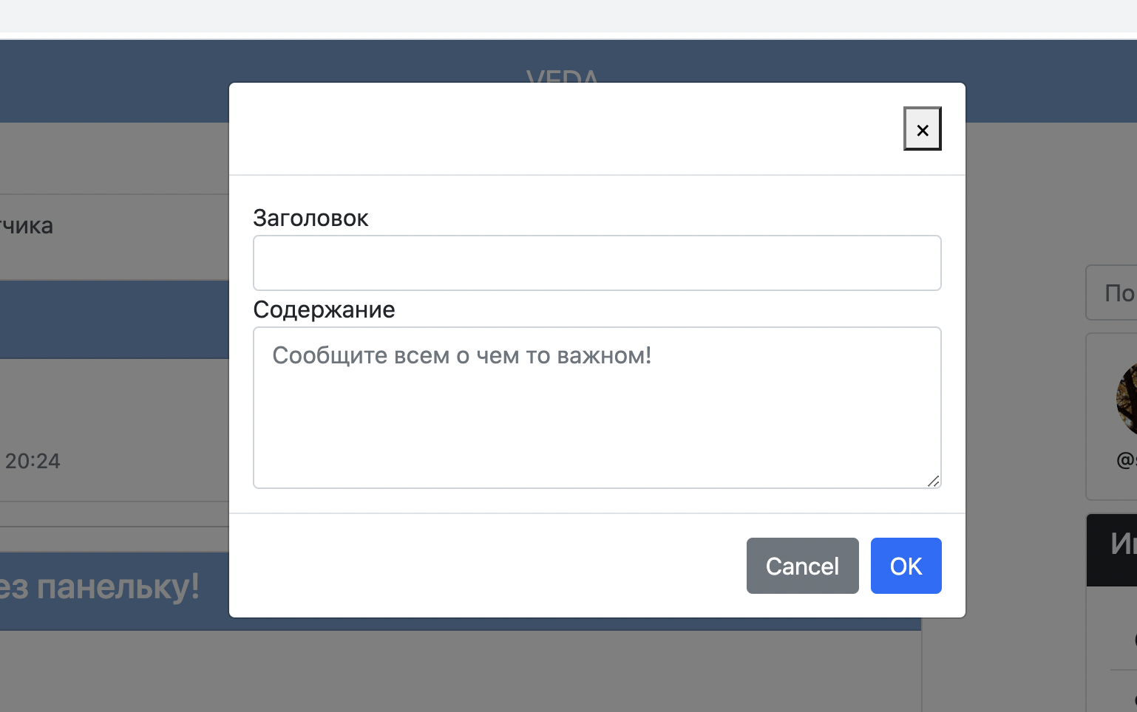

**Рисунок 18 – Создание поста разработчика**

По переходу по аватарке пользователя или его никнейму в авторе поста, пользователь переходит на страницу профиля, где может получить краткую информацию, которую пользователь сам о себе разместил на платформе (рисунок 19).

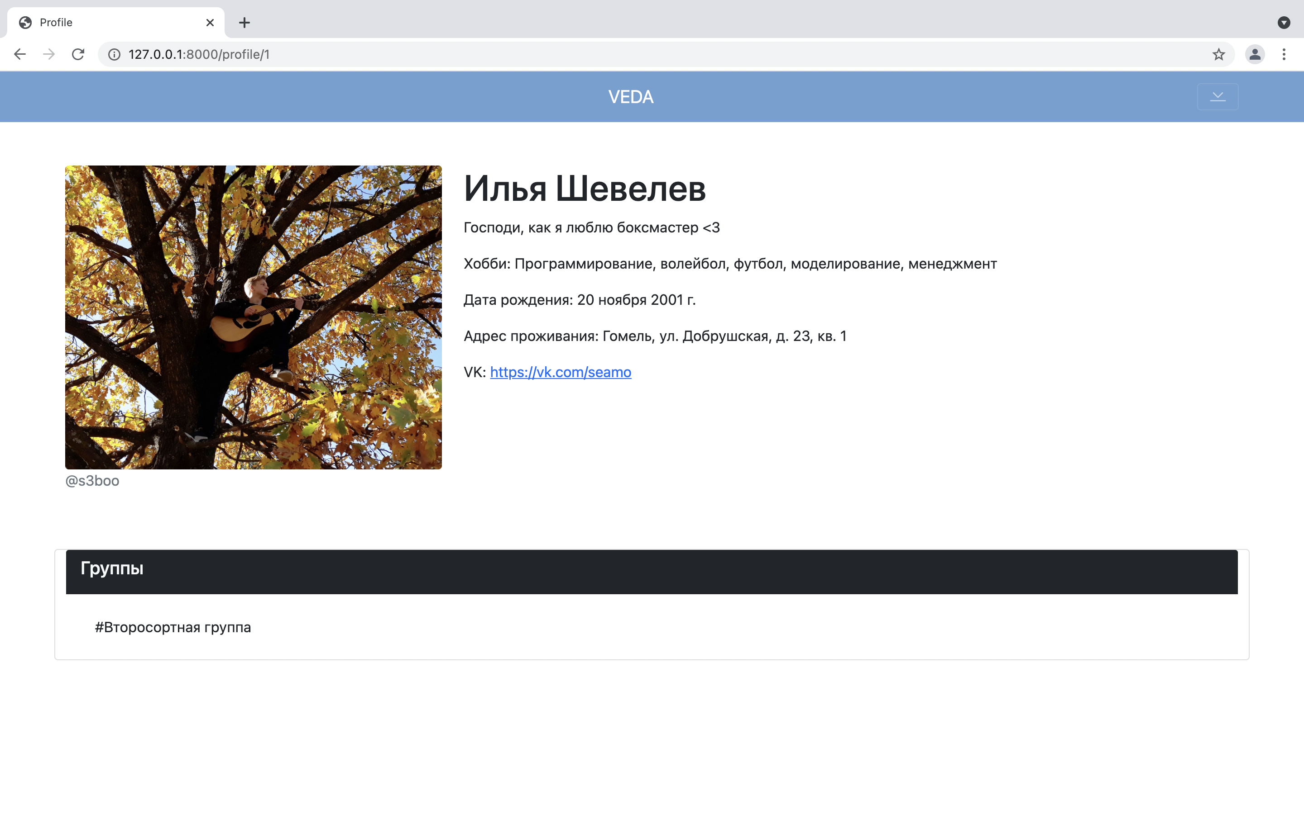

**Рисунок 19 – Профиль пользователя**

Также на главной странице есть интуитивно понятные фильтры нужных уведомлений, которые отвечают за отображаемые уведомления в блоке уведомлений пользователей (рисунок 20).

По снятию флажка с фильтра, выбранная часть уведомлений не будет отображена в блоке уведомлений на главной странице.

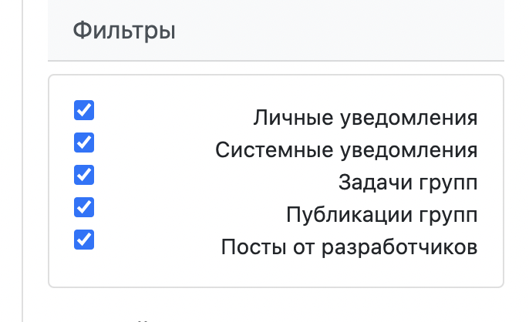

**Рисунок 19 – Фильтры**

Помимо уведомлений, в правой панели отображается список задач и их статус, а под задачами – уведомления, которые приходят от системы реакцией на события в группах и системе (рисунок 20).

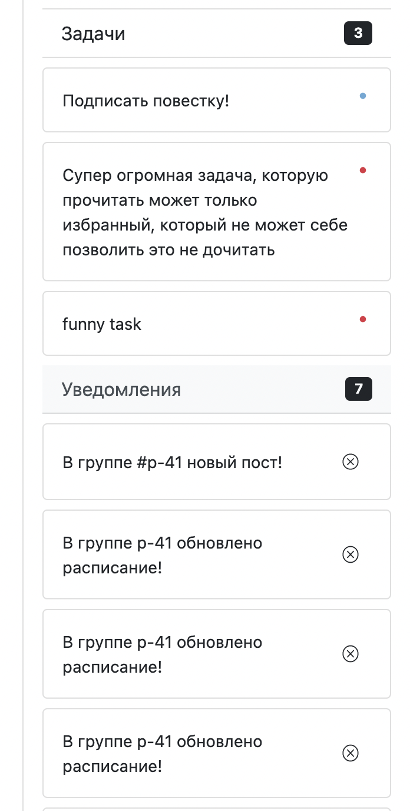

**Рисунок 20 – Задачи и уведомления**

Помимо перечисленных функций, на главной странице реализованы переход на страницу создания группы, получение ведомости, переход в группы и поиск группы по тегу, в навигационной панели в шапке сайта появляется возможность выхода из аккаунта и перехода на страницу настроек.

На странице настроек пользователь может дозаполнить информацию о себе, либо изменить уже существующую (рисунок 21). Тут пользователь может изменить пароль, добавить информацию о родителях (рисунок 22) и изменить основную информацию о себе.

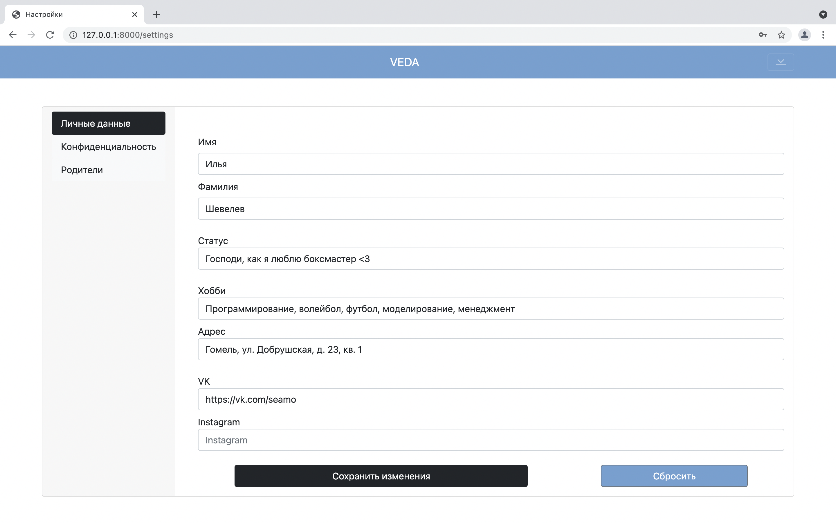

**Рисунок 21 – Настройки**

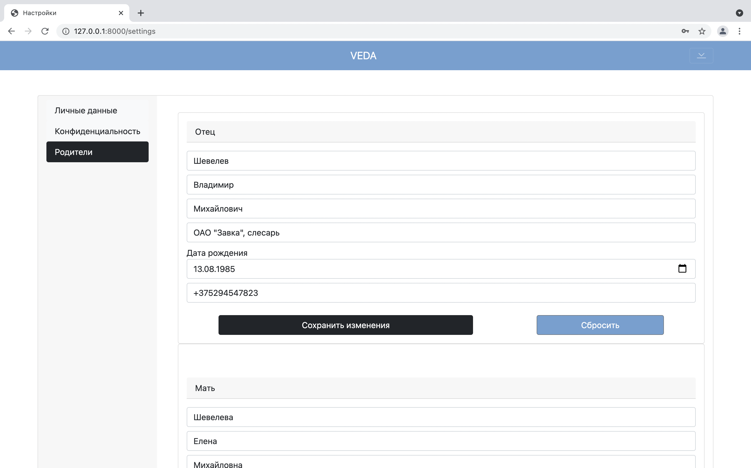

**Рисунок 22 – Настройки данных о родителях**

Для проверки просмотра собственной ведомости по всем группам необходимо вернуться на главную страницу и выбрать пункт меню «Моя ведомость» (рисунок 23).

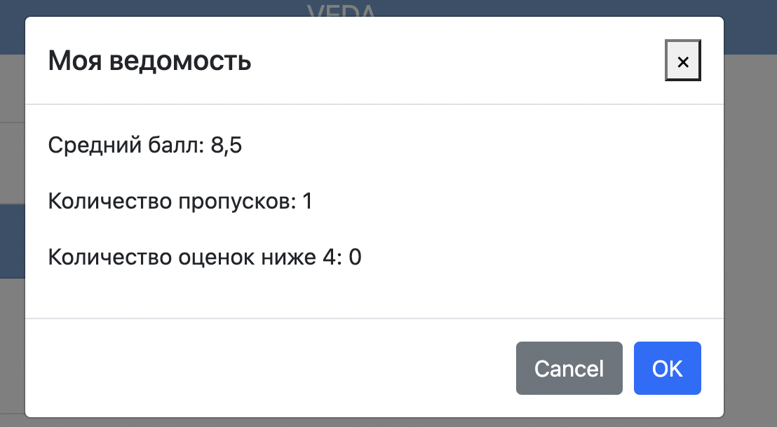

**Рисунок 23 – Ведомость пользователя**

При нажатии на пункт меню «Создать группу» система отправляет пользователя на страницу для ввода основных данных о группе, а именно название, уникальный тег, расписание, и блоки страницы, отображаемые в профиле группы (рисунок 24).

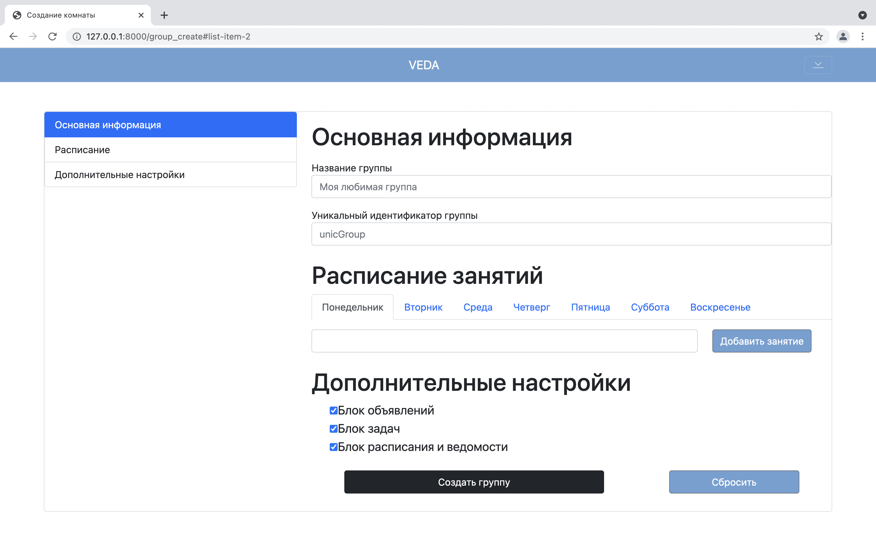

**Рисунок 24 – Создание группы**

При корректном вводе данных группа создается, попадет в блок групп на главной странице, откуда пользователь может перейти к управлению созданной группой (рисунок 25). Таким же образом пользователь может перейти на все группы, в которых он является участником.

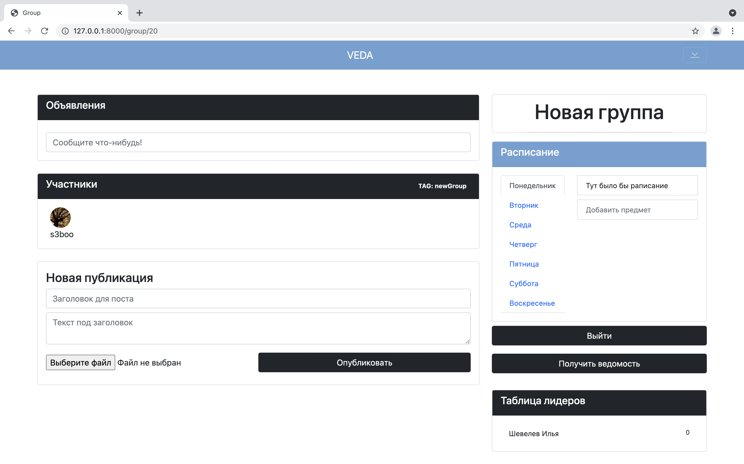

**Рисунок 25 – Страница группы**

На странице группы (в зависимости от выбранных блоков в создании группы) будут отображены все доступные части страницы, такие как: объявления, участники, посты, расписание и ведомость, задачи пользователей.

Функционал расширения, изменения и добавления предоставляется исключительно модераторам комнаты, для того, чтобы сделать пользователя группы модератором, следует навести курсором на его аватар и нажать «Назначить модератором» (рисунок 26). Таким же образом можно и исключить пользователя из группы. При этом пользователь будет оповещен об исключении из группы. А для того, чтобы вступить в группу – необходимо отправить заявку на вступление, которая будет расмотрена модератором.

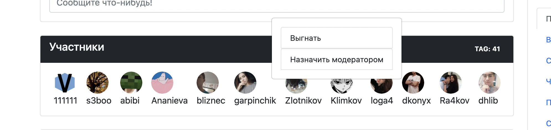

**Рисунок 26 – Исключение из группы и назначение модератором**

В случае, если модератор хочет уйти с должности, он может выбрать себя из списка пользователей и выбрать пункт меню «Сняться с модераторов» (рисунок 27).

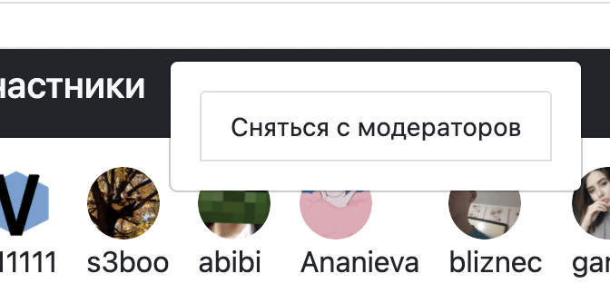

**Рисунок 27 – Снятие модераторской должности**

В блоке объявлений предоставлены быстрые новости и возможность их удаления (рисунок 28). Тут по изначальному назначению – публикуются новости на максимум несколько дней, которые затем удаляются модератором группы.

В отличии от объявлений, посты группы (рисунок 29) – не удаляются и могут быть изменены/удалены только администраторами сайта через админ-панель.

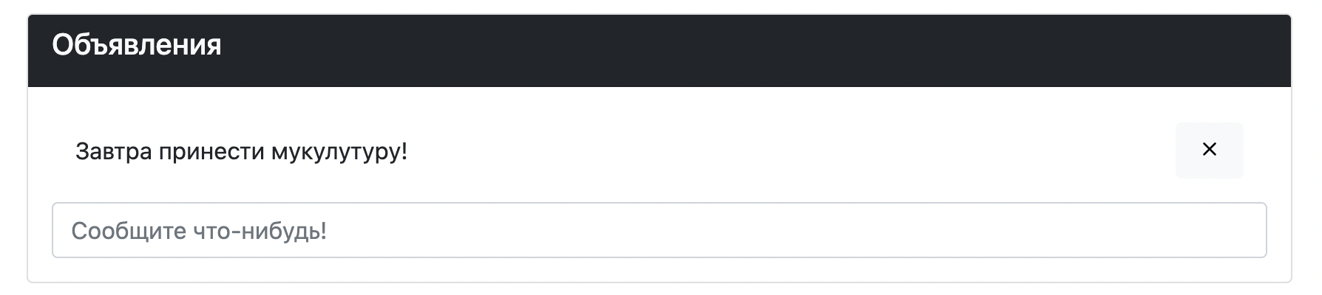

**Рисунок 28 – Объявления группы**

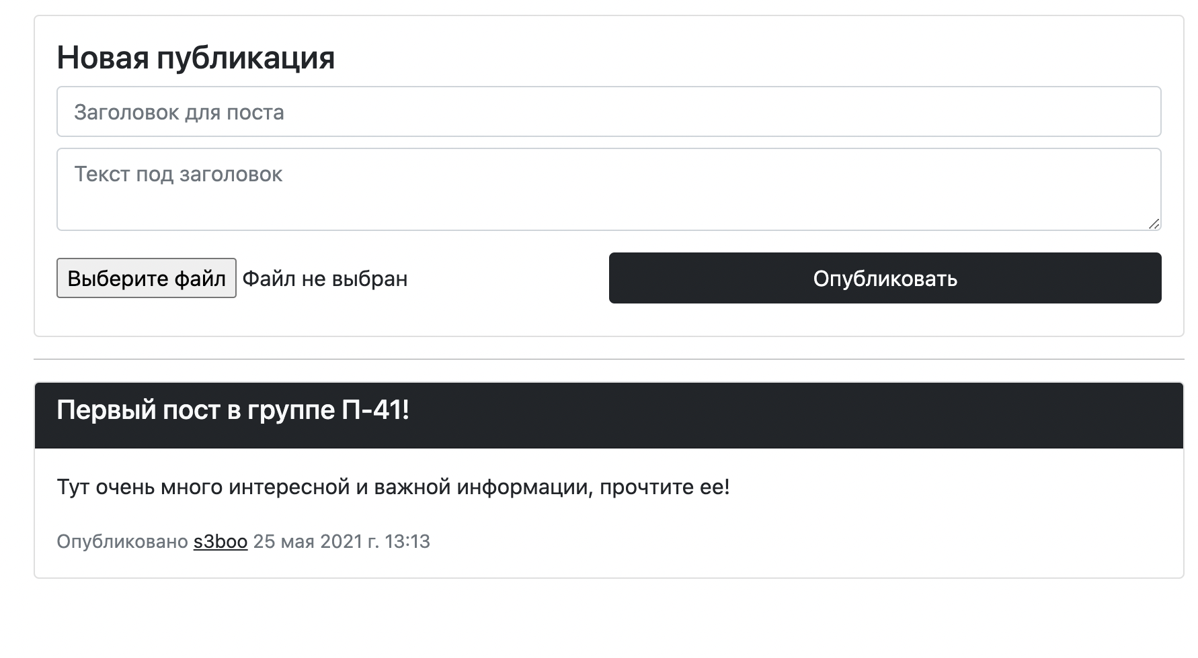

**Рисунок 29 – Блог группы**

В правой части страницы реализованы возможность просмотра и изменения таблицы расписания на 7 дней недели (рисунок 30). Возможность редактирования расписания доступна исключительно модераторам, помимо этого, изменения в расписании вызывают появление уведомлений у всех подписчиков группы.

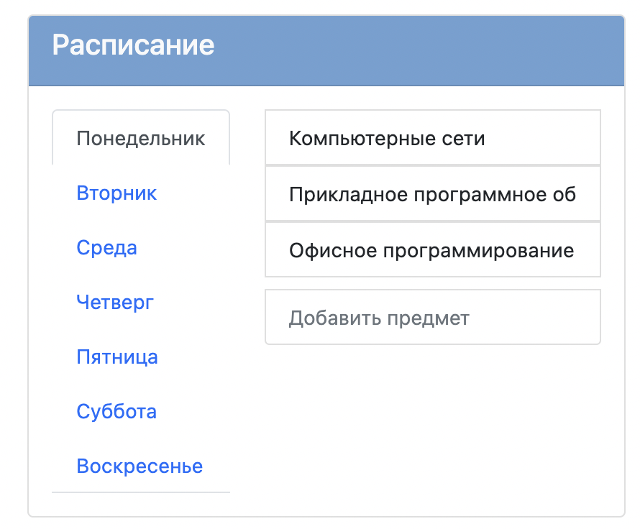

**Рисунок 30 – Расписание группы**

Ниже располагаются кнопки выхода из группы (как участника) и вывода ведомости группы, где лежит вся основная информация в виде электронного дневника.

Под ними – «Таблица лидеров». Комплексная таблица с выводом среднего балла последних 12 месяцев обучения для каждого учащегося (рисунок 31).

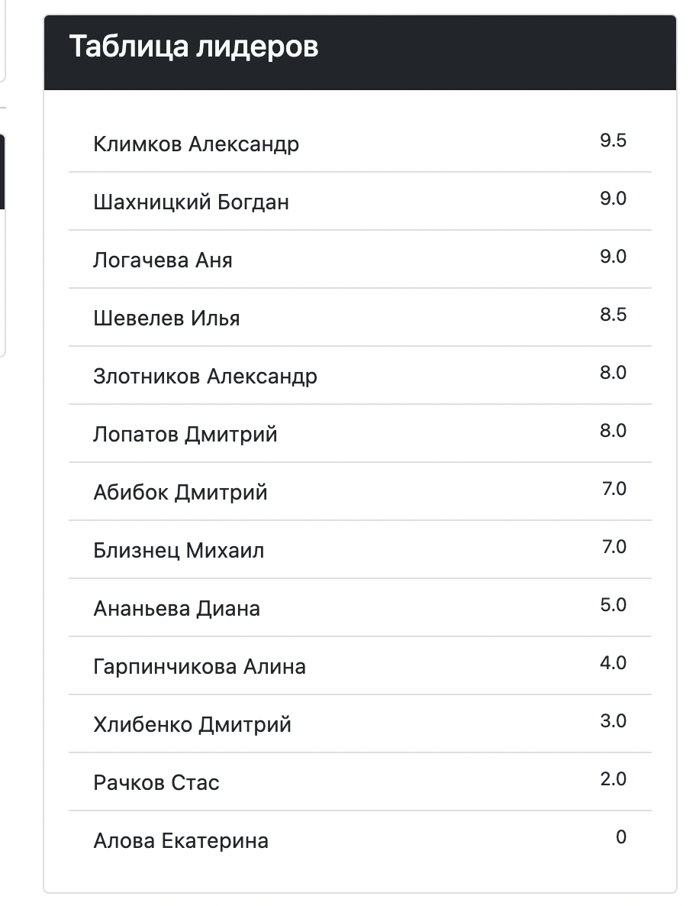

**Рисунок 31 – Таблица лидеров**

Под ней – «Задачи». Блок страницы отвечающий за назначение, выполнение и изменение статусов задач для конкретных пользователей (рисунок 32).

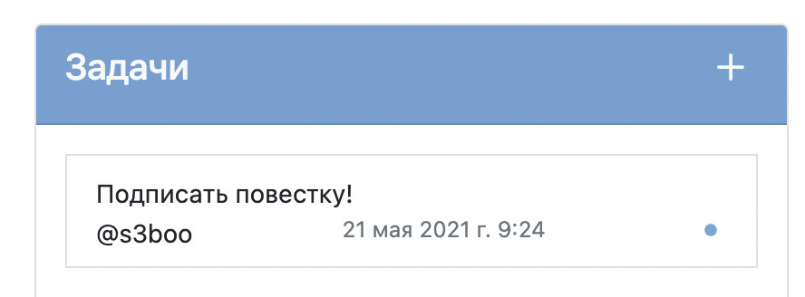

**Рисунок 32 – Задачи группы**

При вызове добавления задачи по нажатию кнопки «+», модератор может добавить короткую задачу для одного из подписчиков группы (рисунок 33). За контролем выполнения задачи он может проследовать уже после создания.

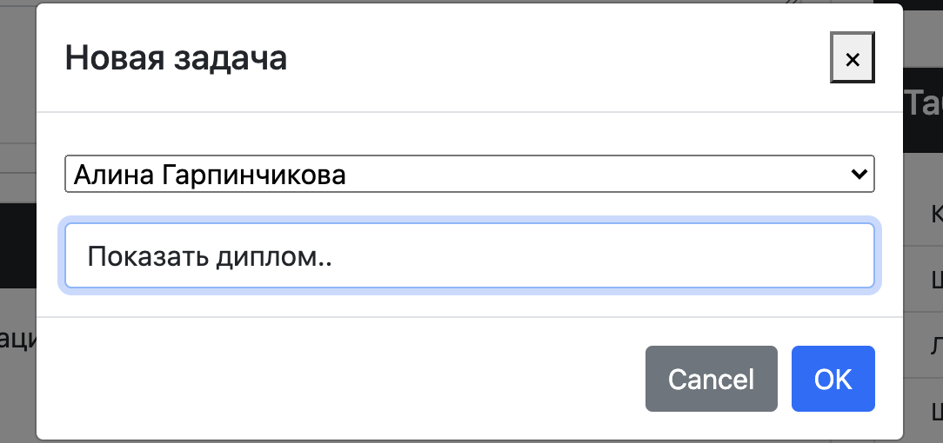

**Рисунок 33 – Создание задачи**

По нажатию на «Ведомость группы» показывается модальное окно с прямым доступом к изменению ведомости группы (рисунок 34). В этом окне представлены названия дисциплин, фамилия и имя учащихся и возможность ввода оценок за каждый день и указания пропущенных занятий.

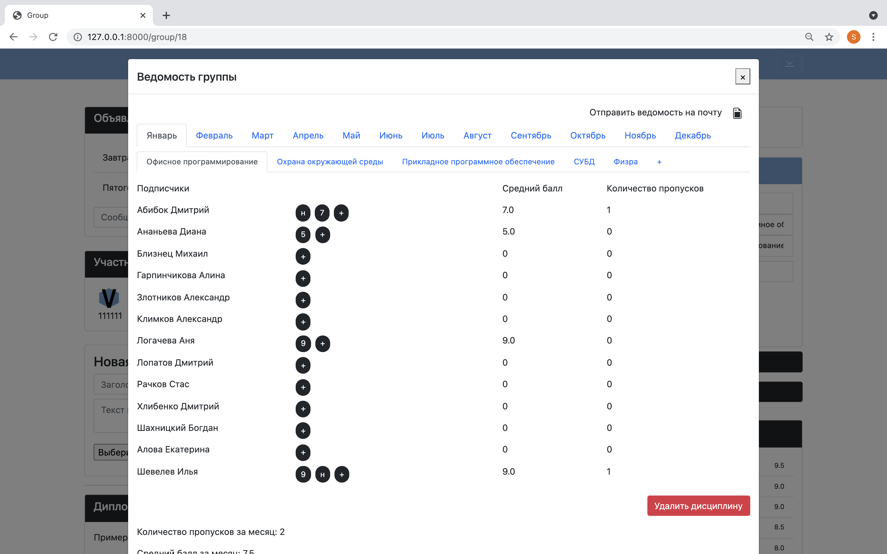

**Рисунок 34 – Ведомость группы**

В модальном окне «Моя ведомость» модератор может удалить существующие оценки, добавить новые, изменять дисциплины для ведомости, а пользователь может отправить ведомость по почте самому себе.

Для удаления оценок используется попап-форма (рисунок 35). На этой форме можно просмотреть название дисциплины, оценку, дату выставления и замечания от преподавателя.

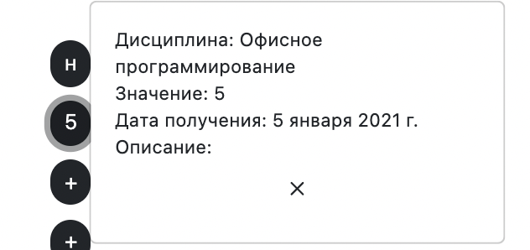

**Рисунок 35 – Удаление и просмотр оценок**

Справа от известных оценок присутствует кнопка добавления новой оценки (рисунок 36) с указанием полей: значение оценки, если необходимо – описание оценки, дата выставления.

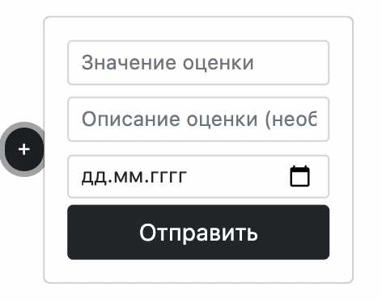

**Рисунок 36 – Добавление оценки**

В случае, если перечисленных дисциплин не хватает, можно добавить новую (рисунок 37). Для этого необходимо перейти на вкладку «+» в модальном окне «Моя ведомость» и в дисциплинах добавить новую, введя ее название.

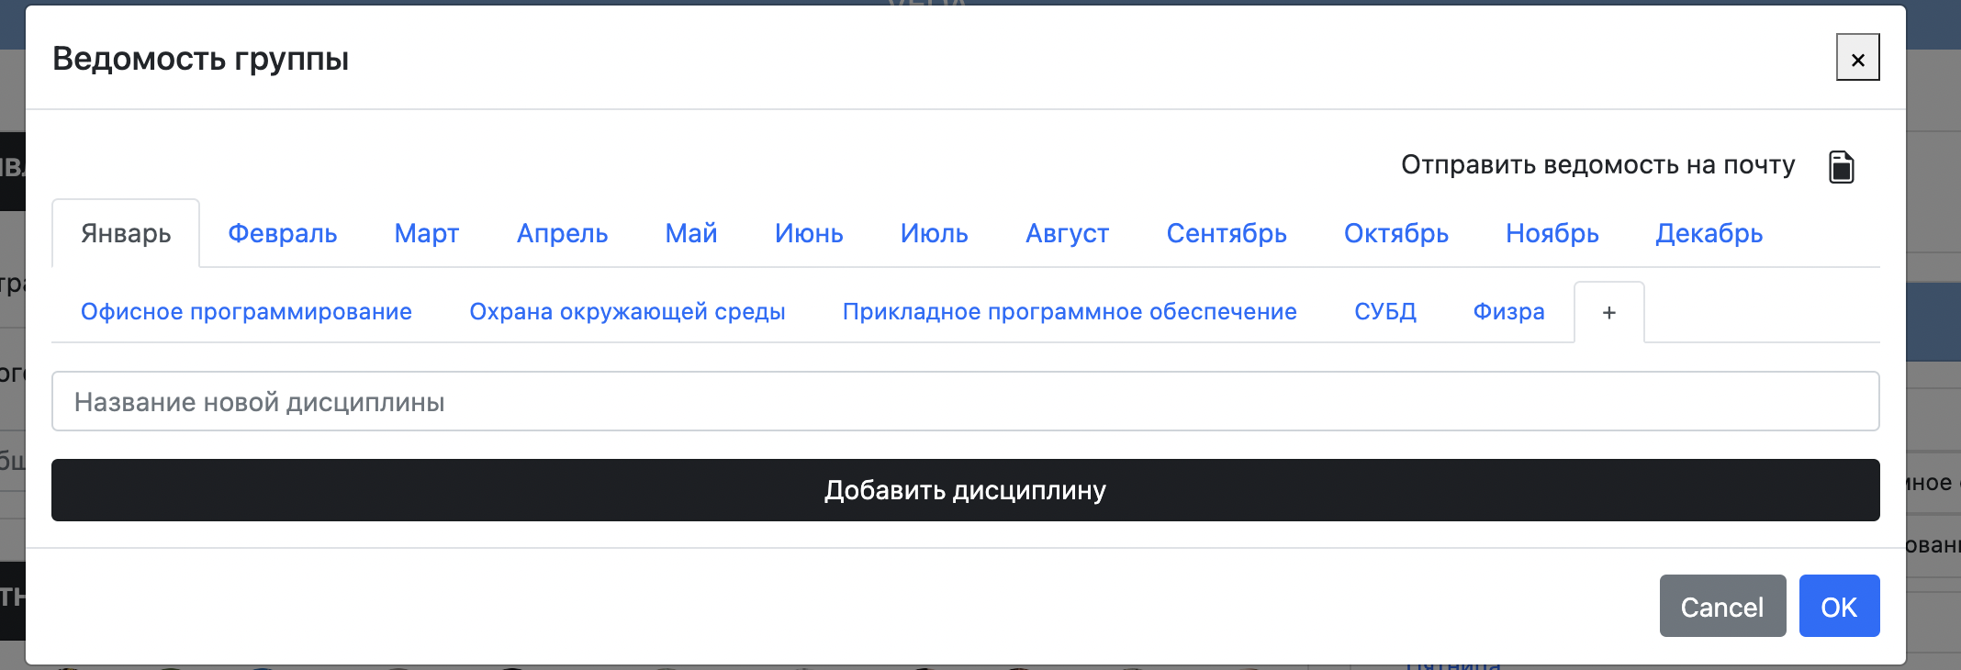

**Рисунок 37 – Добавление оценки**

* 1. **Используемые технические средства**

Для стабильной работы данной программы потребуется компьютер, удовлетворяющий следующим системным аппаратным требованиям:

– процессор не ниже 2.7 ГГц;

– ОЗУ не ниже 8 Гб;

– HDD не ниже 2 Тб;

– монитор 17”;

– мышь;

– принтер.

Для оптимальной работы программного продукта необходимо наличие следующих программных средств:

Для функционирования программы необходимо:

– операционная система Windows не ниже 7.0;

– установленный браузер IE не ниже 10;

– наличие подключенного интернета;

– установленный интерпретатор Python с пакетами: Django, Pillow, openpyxl;

– Microsoft Office не ниже 2007.

* 1. **Вызов и загрузка**

Для настройки сервера сайта в корневой папке проекта требуется открыть коммандную строку и ввести операцию для создания миграций и мигрирования базы данных.

python3 manage.py makemigrations

python3 manage.py migrate

После операций выше, для запуска в этой же коммандной строке следует написать комманду для старта сервера.

python3 manage.py runserver

Для открытия страницы на локальном сервере необходимо скопировать из сообщения системы адрес сервера в браузер, вставив в адресную строку (рисунок 38, 39).

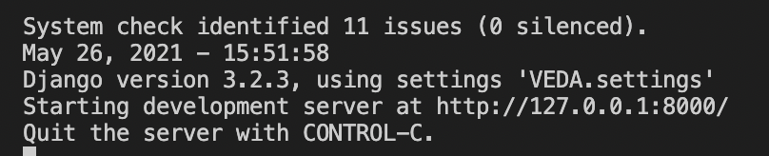

**Рисунок 38 – Информация о сервере**

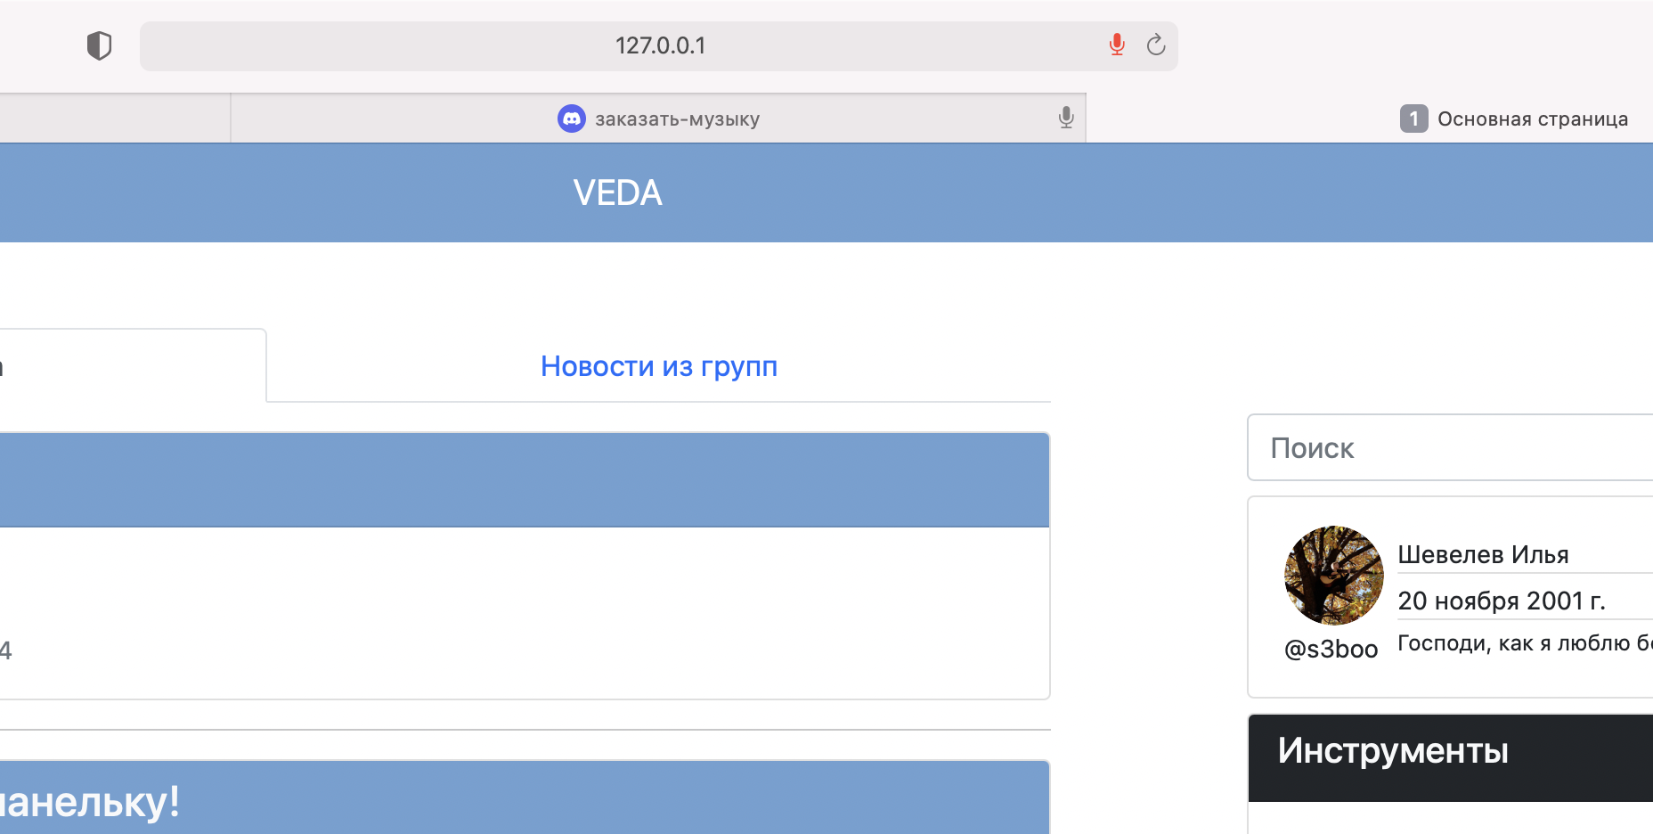

**Рисунок 39 – Запущенный сервер**

* 1. **Входные данные**

В качестве входных данных используются:

* Созданная стандарным путем Django база данных на архитектуре SQLite3 (рисунок 40);

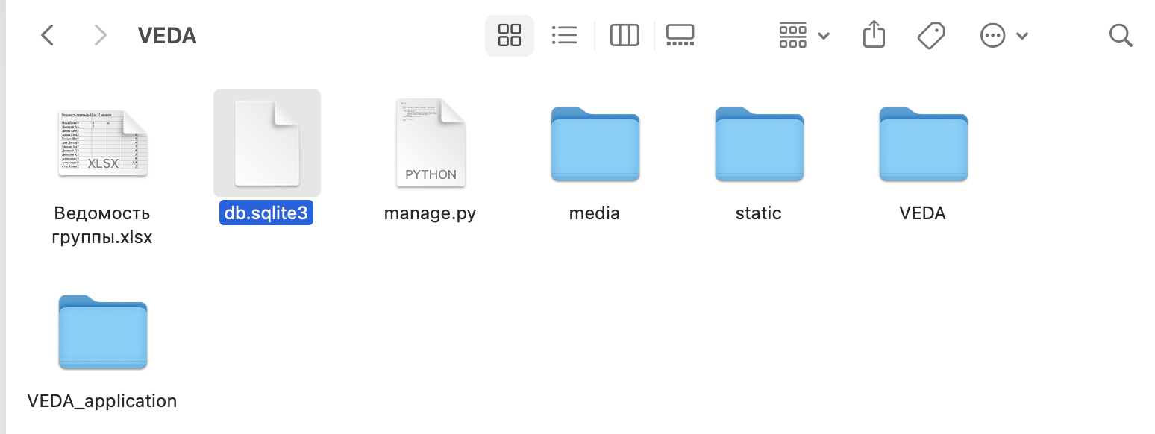

**Рисунок 40 – Входные данные**

– данные, которые вводятся в поля ввода при добавлении, редактировании, изменении, поиске в формах сайта (рисунок 41-43).

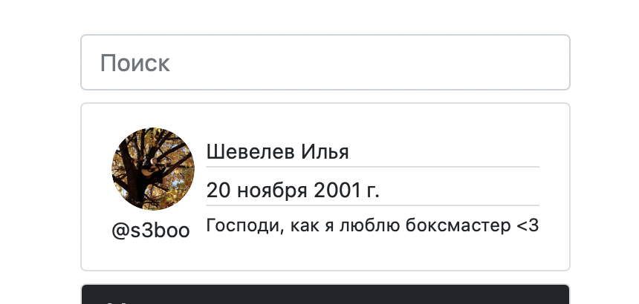

**Рисунок 41 – Поиск группы**

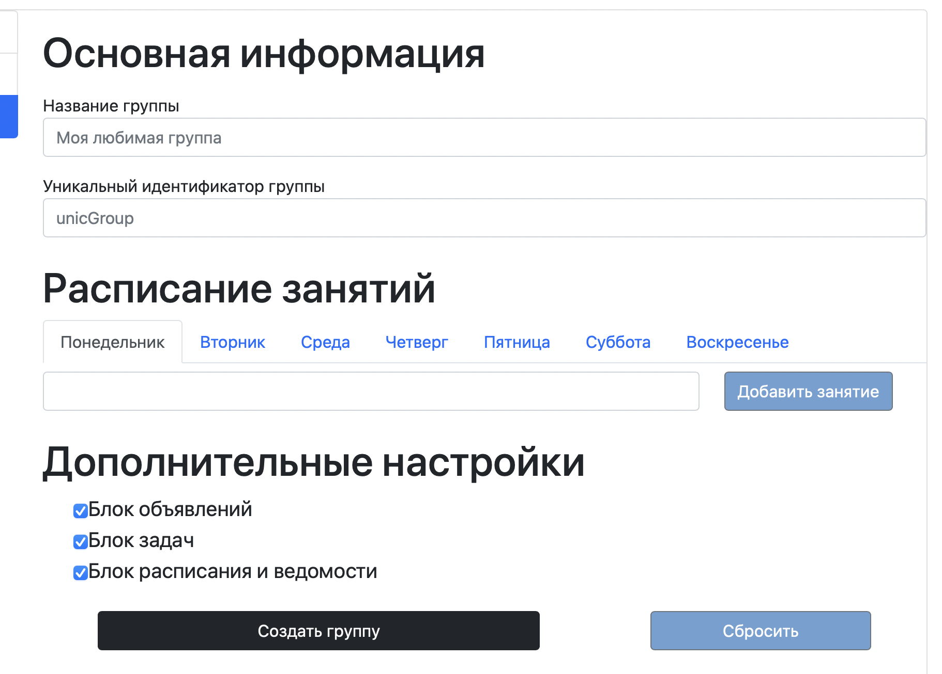

**Рисунок 42 – Добавление группы**

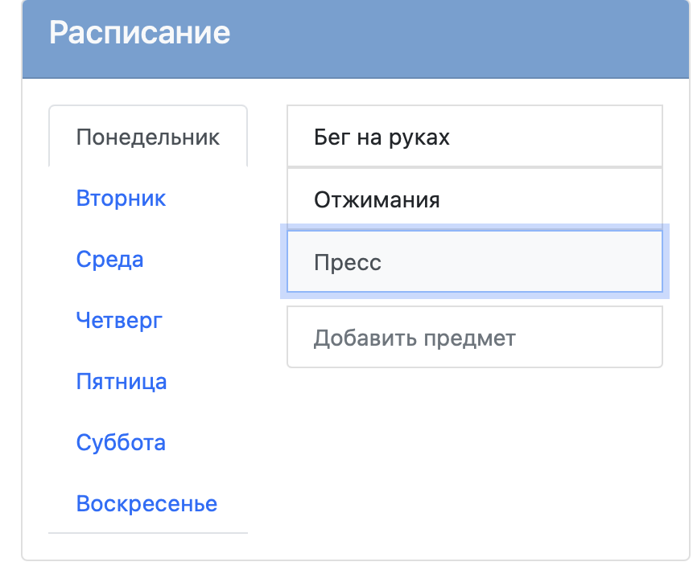

**Рисунок 43 – Изменение расписания**

* 1. **Выходные данные**

Выходными данными являются множество данных, как отображаеых пользователю, так и доступные через админ-панель только разработчику (рисунок 44):

– таблица лидеров;

– посты администраторов;

– посты групп;

– уведомления;

– задачи;

– результат редактирования информации в таблицах;

– результат удаления табличной записи;

– отчеты по ведомости;

– ведомость;

– объявления.

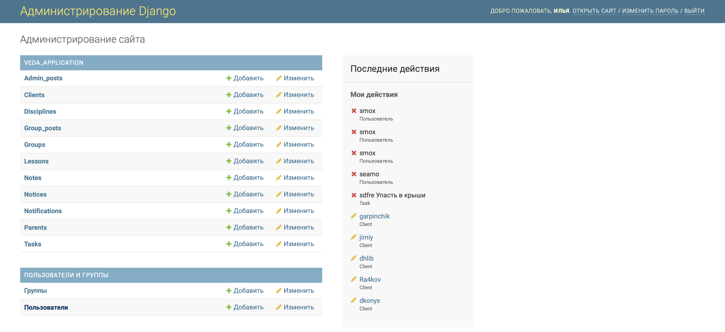

**Рисунок 44 – Админ-панель**

**2 Ожидаемые технико–экономические показатели**

**Расчет показателей эффективности использования программного средства в организации**

Программный продукт «Сервис создания уникальных профилей групп «VEDA»» предназначен для внедрения и использования в учебных учреждениях и группах, использующих систему оценивания проделанной работы обучаемыми пользователями.

Программмный продукт является альтернативой электронным дневникам и привычным менеджерам задач. «VEDA» позволяет максимизировать эффективность коммуникации между модераторами и пользователями локальных групп, сместить фокус общения на платформу, которая специализированна под задачи обучения.

Определим отпускную цену продукта. Для этого определим трудоемкость разработки программного продукта, стоимость машинного времени, отпускной цены программного продукта в условиях действующей системы налогообложения.

Определение трудоемкости разработки программного продукта производится на основании опытно-статистического метода, в целом на всю разработку, исходя из того, что ее выполняет один техник-программист.

Коэффициент, учитывающий новизну и сложность программы. Коэффициент, учитывающий группу сложности и степень новизны для данной задачи составляет 1,26.

Определим условное число команд составит:

$$Q=1415×1,38=1952,7$$

Определим время, затраченное на каждый этап создания программного продукта:

Время на подготовку описания задачи составляет 8 ч.

Время на описание задачи

*Tо* =

Определим время на разработку алгоритма.

*Tа* =

Подсчитываем время написания программы на языке программирования:

$$Тн=\left(1952, 7×1,5\right):\left(50×1\right)=58,58 чел-час$$

Общее время на создание игрового продукта представлено в таблице 1.

**Таблица 1 – Время на создание игрового продукта**

|  |  |
| --- | --- |
| Вид работ | Трудоемкость в часах |
| Техническое задание, эскизный проект (время на подготовку описания задачи, время на описание задачи) | 10+31,24 |
| Технический проект (время на разработку алгоритма, время на разработку блок-схемы, время написания программы на языке программирования) | 39,04+58,58 |
| Рабочий проект (машинное время), (время набивки программы, время отладки и тестирования программы) | 8 |
| Внедрение | 6 |
| Итого: | 152,86 |

В среднем с учетом перерывов программист работает за компьютером 6 часов в день. Себестоимость одного кВт/ч электроэнергии для организации составляет 0,32181 р. Суммарная мощность энергопотребителей для АРМ программиста складывается из мощности, потребляемой системным блоком персонального компьютера, монитором, принтером и другим периферийным оборудованием, которая составляет 1,9 кВт посмотреть на своем компьютере. Следовательно, за 6 часов работы программиста суммарное энергопотребление за день составит:

1,9 ×6 = 11,4 кВт/ч

Таким образом, стоимость машинного времени, необходимого для разработки продукта, составит:

11,4 кВт/ч×23 ×0,32181 р./кВт/ч = 84,38 р.

Затраты на машинное время учитываются как затраты на электро­энергию.

Амортизация основных средств составляет:

1000×20/100=200 р.

Стоимость машинного времени составит:

за год: 11,4+200=211,4 р.

на 1 машино-час: 211,4/830=0,255 р.

в) Расчет стоимости машинного времени:

152,86 × 0,255 =38,98 р.

Определим затраты на оплату труда. Часовая тарифная ставка за выполнение технического задания эскизного проекта составляет 3,50 р. Основная заработная плата составит:

3,50× 152,86=535,01

Дополнительная заработная плата составляет: 535,01×20/100=107 р.

Расходы на оплату труда:

535,01 + 107 = 642,01 р.

Отчисления от заработной платы:

642,01×34,6/100=292,14 р.

Прочие затраты:

535,01×1/100=5,35 р.

Общехозяйственные расходы:

535,01×50/100= 267,51 р.

Полная себестоимость:

642,01+ 292,14 + 5,35 + 267,51 = 1207,01 р.

Планируемая прибыль:

1207,01×10/100=120,7 р.

Цена разработчика:

1207,01+120,7=1327,71 р.

Налог на добавленную стоимость:

1327,71 ×20/100=265,54 р.

Стоимость игрового продукта с НДС:

1327,71 + 265,54 =1593,25 р.

Описать, как будет продвигаться, продаваться продукт. Описать все затраты на это в месяц, год….

Описать, как можно заработать на этом

Как продвигать будете

Какая польза блога, для чего он нужен

Срок окупаемости затрат, вложенных в игровой продукт, составит:

1593,25 / 120,7 = 13 месяцев.

Срок окупаемости разработанного игрового продукта составил 13 месяцев.

**3 Охрана труда**

**Оказание доврачебной помощи пострадавшему при несчастных случаях на производстве и при поражении электрическим током**

Первая помощь – это комплекс меропрятий, направлеввных на восстановление или сохранение жизни и здоровья пострадавшего, осуществляемых не медицинскими работниками (взаимопомощь) или самим пострадавшим (самопомощь). Одним из важнейших положений оказания первой помощи является ее срочность: чем быстрее она оказана, тем больше надежды на благоприятный исход. Поэтому такую помощью своевременно может и должен оказать тот, кто находится рядом с пострадавшим.

Оказывающий помощь должен знать:

- основные признаки нарушения жизненно важных функций организма человека;

- общие принципы оказания первой помощи и ее приемы применительно к характеру полученного пострадавшим повреждения;

- основные способы переноски и эвакуации пострадавших.

Оказывающий помощью должен уметь:

- оценивать состояние пострадавшего и определять, в какой помощи в первую очередь он нуждается;

- обеспечивать свободную проходимость верхних дыхательных путей;

- выполнять искусственое дыхание «изо рта в рот» («изо рта в нос») и закрытый массаж сердца и оценивать их эффективность;

- временно останавливать кровотечение путем наложения жгута, давящей повязки, пальцевого прижатия сосуда;

- накладывать повязку при повреждении (ранении, ожоге, отморожении, ушибе);

- иммобилизовать поврежденную часть тела при переломе костей, тяжелом ушибе, термическом поражении;

- оказывать помощь при тепловом и солнечных ударах, утоплении, остром отравлении, рвоте, бессознательном состоянии;

- использовать подручные средства при переноске, погрузке и транспортировке пострадавших;

- определять целесообразность вывоза пострадавшего машиной скорой помощи и или попутным транспортом;

- пользоваться аптечкой первой помощи;

Последовательность оказания первой помощи:

а) устранить воздействие на организм повреждающих факторов, угрожающих здоровью и жизни пострадавшего (освободить от действия электричекого тока, вынести из зараженной атмосферы, погасить горячую одежду, извлечь из воды и т.д.), оценить состояние пострадавшего;

б) определить характер и тяжесть травмы, наибольшую угрозу для жизни пострадавшего и последовательность мероприятий по его спасению;

в) выполнить необходимые мероприятия по спасению пострадавшего в порядке срочности (восстановить проходимость дыхательных путей, провести искусственное дыхание, наружный массаж сердца, остановить кровотечение; иммобилизовать место перелома; наложить повязку т.п.);

г) поддержать основные жизненные функции пострадавшего до прибытия медицинского работника;

д) вызвать скорую медицинскую помощь или врача, либо принять меры для транспортировки пострадавшего в ближайшее лечебное учреждение.

Первая помощь пострадавшему от электрического тока

После освобождения пострадавшего от действия электрического тока, необходимо оценить его состояние. Признаки, по которым можно быстро определить состояние, следующие:

а) сознание: ясное, отсутствуют, нарушено (пострадавший заторможен), возбужден;

б) цвет кожных покровов и видимых слизистых (губ, глаз) грозовые, синюшные, бледные;

в) дыхание: нормальное, отсутствует, нарушено (неправильное, поверхностное, хрипящее);

г) пульс на сонных артериях: хорошо определеляется (ритм правильный или неправильный), плохо определяется, отсутствует;

д) зрачки: узкие, широкие.

Пульс на сонной артерии прощупывают подушечками второго, третьего и четвертого пальцев руки, располагая их вдоль шеи между кадыком (адамово яблоко) и кивательной мышцей и слегка прижимая к позвоночнику. Приемы определения пульса на сонной артерии очень легко отработать на себе или своих близких.

Если у пострадавшего отсутствует сознание, дыхание, пульс, кожный покров синюшный, а зрачки широкие (0,5 см в диаметре), можно считать, что он находится в состоянии клинической смерти, и немедленно приступать к оживлению организма с помощью искусственного дыхания по способу «изо рта в рот» или «изо рта в нос» и наружного массажа сердца. Не следует раздевать пострадавшего, теряя драгоценные секунды.

Приступив к оживлению, нужно позаботиться о вызове врача или скорой медицинской помощи. Это должен сделать не оказывающий помощь, который не может прервать ее оказание, а кто-то другой.

При возникновении у пострадавшего рвоты необходимо повернуть его голову и плечи налево для удаления рвотных масс.

Если пострадавший в сознании, но до этого был в обмороке или находился в бессознательном состоянии, но с сохранившимся устойчивым дыханием и пульсом, его следует уложить на подстилку, например, из одежды; растегнуть одежду, стесняющую дыхание; создать приток свежего воздуха; согреть тело, если холодно; обеспечить прохладу, если жарко; создать полный покой, непрерывно наблюдая за пульсом и дыханием; удалить лишних людей.

Если пострадавший находится в бессознательном состоянии, необходимо наблюдать за его дыханием и в случае нарушения дыхания из-за западания языка выдвинуть нижнюю челюсть вперед, взявшись пальцами за ее углы, и поддерживать ее в таком положении, пока не прекратится западание языка.

При поражении молнией оказывается та же помощь, что и при поражении электрическим током.

Условиями успеха при оказании первой доврачебной помощи постравдавшим при несчастных случаях является умение оказывающего помощь и быстрота его действий. Каждый работник должен уметь оказать пострадавшему первую доврачебную помощь. Для выработки этих качеств необхимы соотвествующие тренировочные упражнения, проводимые дипломированными медицинскими работниками, не менее 1-2-х раз в год.

При поражении электрическим током нужно определеить состояние пострадавшего, вызвать врача и в зависимости от состояния действовать согласно инструкции. Во всех случаях констатировать смерть имеет право только врач.

Вывод: вовремя оказанная доврачебная помощь пострадавшему поможет во многих случаях избежать летальног исхода.

Данная информация представлена на основании Инструкции о порядке обучения, стажировки, инструктажа и проверки знаний работающих по вопросам охраны труда.

Постановление министерства труда и социальной защиты № 175 от 28.11.2008

Изменения и дополнения:

- Постановление Министерства труда и социальной защиты Республики Беларусь от 27 июня 2011 г. № 50

- Постановление Министерства труда и социальной защиты Республики Беларусь от 24 декабря 2013 г. № 131

- Постановление Министерства труда и социальной защиты Республики Беларусь от 6 марта 2018 г. № 28

**ЗАКЛЮЧЕНИЕ**

Полученный в результате разработки программный продукт «Сервис создания уникальных профилей групп «VEDA»» имеет комфортный и интуитивно понятный интерфейс.

Данный программный продукт выполняет следующие функции:

* регистрация и вход пользователей ;
* подтверждение регистрации электронным письмом;
* восстановление пароля;
* просмотр блога администраторов сайта;
* вход на сайт как администратор;
* добавление новости в блог администратора;
* просмотр комплексного блога групп пользователя;
* фильтрация уведомлений по критерию;
* создание новой группы;
* поиск группы по тегу;
* получение списка задач;
* получение уведомлений;
* переход на страницу FAQ с информацией о сайте;
* настройка и изменение данных о пользователе;
* получение информации о группе;
* получение информации о пользователе;
* создание поста в блоге группы;
* объявление в группе;
* получение ведомости группы;
* вывод файла ведомости на электронную почту;
* получение статистики группы и вывод таблицы лидеров;
* получение пользователей и возможность исключения и повышения в статусе группы;
* получение и изменения статусов задач;
* получение и изменение расписания;
* просмотр групп пользователя списком.

В процессе создания программы «Система создания уникальных профилей групп «VEDA»» были обобщены все теоретические и практические знания, полученные за время обучения в колледже.

Программа отлажена и проверена в работе. Полученные результаты свидетельствуют о том, что поставленная задача выполнена, а цель – достигнута.

«Система создания уникальных профилей групп «VEDA»» работает корректно и полностью выполняет возложенные на него функции.

Система была протестирована ручным и автоматическим тестированием. С помощью практик тестирования белого и черного ящика было найдено немало исправленных ошибок.

Были рассчитаны экономические показатели развертки приложения на сервере, доход и прибыль от использования и продажи продукта, срок окупаемости продукта, возможности расширения.

**СПИСОК ИСПОЛЬЗУЕМЫХ ИСТОЧНИКОВ**

1. Лутц М. Изучаем Python, 4-е издание. – Пер. с англ. – СПб.: Символ-Плюс, 2011. – 1280 с.
2. Златопольский Д.М. Основы программирования на языке Python. – М.: ДМК Пресс, 2017. – 284 с.
3. Лутц М. Программирование на Python, том I, 4-е издание. – Пер. с англ. – СПб.: Символ-Плюс, 2011. – 992 с.
4. Лутц М. Программирование на Python, том II, 4-е издание. – Пер. с англ. – СПб.: Символ-Плюс, 2011. – 992 с.
5. Гэддис Т. Начинаем программировать на Python.  – 4-е изд.: Пер. с англ. – СПб.: БХВ-Петербург, 2019. – 768 с.
6. Лучано Рамальо Python. К вершинам мастерства. – М.: ДМК Пресс, 2016. – 768 с.
7. Свейгарт, Эл. Автоматизация рутиных задач с помощью Python: практическое руководство для начинающих. Пер. с англ. — М.: Вильямc, 2016. – 592 с.
8. Рейтц К., Шлюссер Т. Автостопом по Python. – СПб.: Питер, 2017. – 336 с.: ил. – (Серия «Бестселлеры O’Reilly»).
9. Любанович Билл Простой Python. Современный стиль программирования. – СПб.: Питер, 2016. – 480 с.: – (Серия «Бестсепперы O’Reilly»).
10. Федоров, Д. Ю.  Программирование на языке высокого уровня Python : учебное пособие для прикладного бакалавриата / Д. Ю. Федоров. – 2-е изд., перераб. и доп. – Москва : Издательство Юрайт, 2019. – 161 с. – (Бакалавр. Прикладной курс). – ISBN 978-5-534-10971-9. – Текст: электронный.